INFORME DE FISCALIZACIÓN AMBIENTAL

INSPECCIÓN AMBIENTAL

PROYECTO PASCUA LAMA

DFZ-2015-398-III-RCA-IA

 | Nombre | Firma
Aprobado | Felipe Sánchez A.
Revisado | Claudia Pastore H.
Elaborado | Haidy Toledo P.

Tabla de Contenidos
Tabla de Contenidos 2
1. RESUMEN. 3
2. IDENTIFICACIÓN DEL PROYECTO, INSTALACIÓN, ACTIVIDAD O FUENTE FISCALIZADA 5
2.1. Antecedentes Generales 5
2.2. Ubicación y Layout 6
3. INSTRUMENTOS DE GESTIÓN AMBIENTAL QUE REGULAN LA ACTIVIDAD FISCALIZADA. 8
4. ANTECEDENTES DE LA ACTIVIDAD DE FISCALIZACIÓN. 10
4.1. Motivo de la Actividad de Fiscalización. 10
4.2. Materia Específica Objeto de la Fiscalización Ambiental. 10
4.3. Aspectos relativos a la ejecución de la Inspección Ambiental. 10
4.3.1. Esquema de recorrido 11
4.3.2. Detalle del Recorrido de la Inspección. 13
5. HECHOS CONSTATADOS. 15
5.2. Verificación de medidas adoptadas ante contingencias ocurridas durante enero y febrero de 2015 15
5.2.1. Contingencia ocurrida el día 24 de enero de 2015 15
5.2.2. Contingencia ocurrida el día 06 de febrero de 2015 22
5.3. Verificación del estado del sistema de manejo de aguas de contacto y no contacto luego de la emergencia acontecida en marzo de 2015 en la Región de Atacama 27
5.3.1. Estado de las instalaciones del sistema de manejo de aguas de contacto y no contacto 27
5.3.2. Afluente y efluente Planta Drenaje Ácido de Roca (Planta DAR) 33
5.4. Verificación de la calidad de aguas. 42
6. CONCLUSIONES. 56
7. ANEXOS. 57

RESUMEN.

El presente documento da cuenta de los resultados de las actividades de fiscalización ambiental realizadas en relación al proyecto “Pascua Lama” y sus modificaciones.

Las actividades surgen en respuesta al Oficio N° 01336 de fecha 16 de octubre de 2013, de la Corte de Apelaciones de Copiapó; en que participó a esta Superintendencia de la sentencia con ROL 300-2012 dictaminando el deber (de la SMA) de implementar y ejecutar, semestralmente, actividades de fiscalización al Proyecto Pascua Lama de Compañía Minera Nevada SpA, en especial a las obras relacionadas con los recursos hídricos. Además, se incluyen acciones para dar respuesta a la denuncia ciudadana Caso N° 436-2015, la cual fue presentada en la SMA, en contra de Compañía Minera Nevada SpA. (CMN SpA), por incumplimientos a la RCA N° 39/2001 “Pascua Lama” y a la RCA N° 24/2006 “Modificaciones Proyecto Pascua Lama” asociados a una eventual situación de riesgo ambiental y sanitario por contaminación de aguas tras el evento hidrometorológico de marzo de 2015.

El proyecto "Pascua Lama" es un proyecto de desarrollo minero con una vida útil de 20 años según las estimación de reservas y consiste en la explotación a rajo abierto de un yacimiento de minerales de oro, plata y cobre, y su procesamiento para obtener como productos metal doré (oro, plata) y concentrado de cobre en un sector cordillerano, que comprende territorio chileno y argentino, por tanto tiene un carácter binacional. En territorio chileno se emplaza en la comuna de Alto del Carmen, entre 4.400 y 5.300 m.s.n.m., aproximadamente a 80 km al sureste de Alto del Carmen, siendo la localidad más próxima al área del Proyecto, y a unos 150 km al sudeste de la ciudad de Vallenar. Es en este lugar donde se desarrollará gran parte del rajo abierto y se continuará con la construcción del botadero de estéril definido para el Proyecto, un chancador primario, un complejo de mantención de equipos de mina y polvorín para el almacenamiento de explosivos. Estas obras se ubicarán en la cabecera del Río del Estrecho, tributario del Río Chollay que confluye en el río Conay, conformando el río El Tránsito. La demanda de agua para el proyecto en Chile será abastecida desde el río del Estrecho y el río El Toro. Actualmente el Proyecto se encuentra paralizado.

Dentro de las actividades de fiscalización se realizó un examen de la información requerida al Titular con motivo de las contingencias ocurridas los días 24 de enero y 06 de febrero de 2015 por el aumento del caudal de deshielo, con el fin de determinar las acciones adoptadas por el Titular para hacer frente a dicha situación. Posteriormente, y motivado por la situación de emergencia acontecida en marzo de 2015 en la Región de Atacama a causa del evento hidrometeorológico, se realizó el día 9 de abril del año 2015 una Inspección en terreno por parte de la Superintendencia del Medio Ambiente, en conjunto con el Servicio Agrícola y Ganadero de la Región de Atacama, la cual incluyó la verificación del estado y funcionalidad de los sistemas de manejo de aguas, y la toma de muestras de calidad del agua. Los resultados obtenidos en el muestreo fueron contrastados con la normativa aplicable, los datos históricos y los antecedentes previos al evento hidrometeorológico reportados por el Titular a través del sistema de seguimiento y como respuesta a requerimientos específicos informados por esta Superintendencia.

En relación a lo anterior, las materias relevantes objeto de la fiscalización incluyeron la verificación de las medidas adoptadas por el Titular ante las situaciones de contingencia ocurridas durante enero y febrero de 2015, la verificación del estado del sistema de manejo de aguas de contacto y no contacto; y un análisis de la calidad de las aguas luego de la emergencia acontecida en marzo de 2015 en la Región de Atacama.

De los resultados de las actividades de fiscalización, asociados al proyecto “Pascua Lama” y sus modificaciones, se puede concluir lo siguiente:

- En relación a las medidas adoptadas ante las contingencias ocurridas durante enero y febrero de 2015, se verificó que el Titular informó de la situación, y realizó acciones para canalizar los flujos fugitivos y retomar la funcionalidad de las obras obstruidas sin que se produjeran en el intertanto descargas de aguas contactadas al cauce del río Estrecho. Los monitoreos implementados de calidad del agua en el río Estrecho indican que lo anterior se tradujo en un aumento acotado en la turbiedad producto del mayor arrastre de sedimentos.

- En cuanto al estado del sistema de manejo de aguas de contacto y no contacto, se verificó en terreno que el sistema de drenaje y captación de aguas de contacto no fue afectado por el evento climático y se encontraba operativo al momento de la inspección. El muestreo de las descargas de la planta DAR no arrojó resultados distintos a los obtenidos previos a la ocurrencia del evento hidrometorológico.

- El muestreo realizado en abril de 2015 en puntos de la cuenca del río Estrecho indica que en el punto NE-4 se exceden los valores límite para el parámetro Manganeso, mientras que en el punto NE-8 se exceden los valores límite para los parámetros Manganeso y Hierro. Sin embargo, un análisis de los datos disponibles de períodos anteriores permite concluir que dichas excedencias han ocurrido históricamente, y que los valores medidos en abril de 2015 son del mismo orden que los valores medidos con anterioridad a la ocurrencia del evento climático.

Los resultados anteriores permiten establecer que la ocurrencia del evento hidrometorológico de marzo de 2015 no se tradujo en una situación de riesgo ambiental producto de la calidad de las aguas, atribuible al proyecto Pascua Lama y sus modificaciones.

IDENTIFICACIÓN DEL PROYECTO, INSTALACIÓN, ACTIVIDAD O FUENTE FISCALIZADA

Antecedentes Generales

Identificación de la actividad, instalación, proyecto o fuente fiscalizada: Barrick – Pascua Lama
Región: De Atacama. | Ubicación específica de la actividad, proyecto o fuente fiscalizada:  Sector cordillerano del Valle del Río del Carmen.
Provincia: Huasco.
Comuna: Alto del Carmen.
Titular de la actividad, instalación, proyecto o fuente fiscalizada: Compañía Minera Nevada SpA. | RUT o RUN: 85.306.000-3
Domicilio titular:  Ricardo Lyon N° 222, Piso 8, providencia, Santiago. | Correo electrónico: fcharlin@barrick.com
 | Teléfono: (56-02) 23402022 – Anexo 7467
Identificación del representante legal:  Francisco Charlin Montero | RUT o RUN: 10.324.150-3
Domicilio representante legal:  Ricardo Lyon 222, piso 8, Providencia, Santiago. | Correo electrónico: fcharlin@barrick.com
 | Teléfono: (56-02) 23402022 – Anexo 7467
Fase de la actividad, proyecto o fuente fiscalizada: Paralización de la construcción de todas las obras a excepción de aquellas relacionadas con el sistema de manejo de aguas aguas de contacto y no contacto.

Ubicación y Layout

Figura 1. Mapa de ubicación local (Fuente: NEPAssist, 2014).

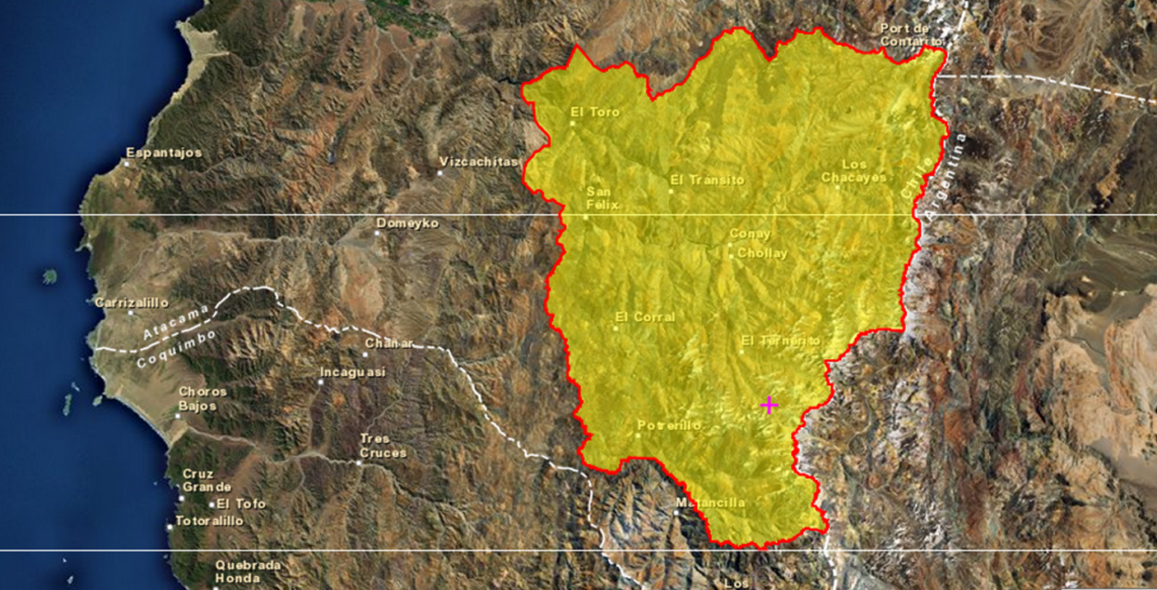
N
Coordenadas UTM de referencia
Datum: WGS 84 | Huso: 19 S | UTM N: 6.757.628 m. | UTM E: 400.359 m.
Ruta de acceso: El acceso al área del proyecto, es desde la ciudad de Vallenar, Región de Atacama, a través de la ruta C–485 que une esta ciudad con la localidad de Alto del Carmen, y luego a través de la ruta C–489 que se desarrolla a lo largo del Valle del Río del Carmen hasta la localidad de El Corral. Desde esta localidad se ha construido un camino privado hacia el área del Proyecto, remontando el Valle del Río del Carmen y luego los cajones de los Ríos Potrerillo, de las Tres Quebradas y El Toro. Distancia aproximada de recorrido: 143 km desde la ciudad de Vallenar.

Figura 2. Layout del proyecto (Fuente: Extracto Plano “Sistema de Manejo de Aguas para operaciones” del Anexo II M del Adenda 2 del EIA “Modificación Proyecto Pascua Lama).
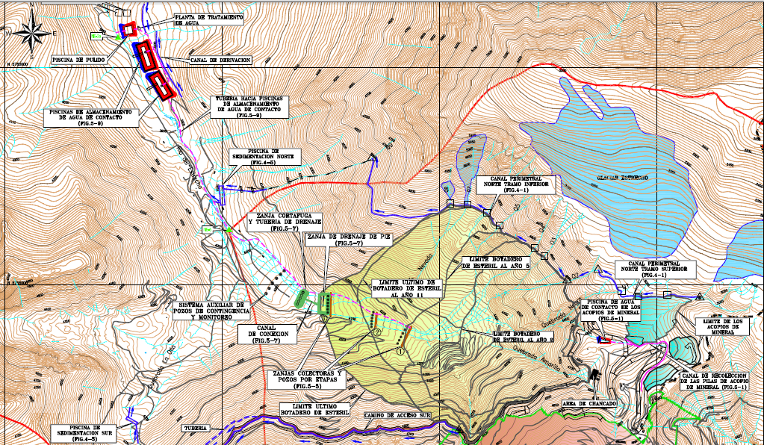

INSTRUMENTOS DE GESTIÓN AMBIENTAL QUE REGULAN LA ACTIVIDAD FISCALIZADA.

Identificación de Instrumentos de Gestión Ambiental que regulan la actividad, proyecto o fuente fiscalizada.
N° | Tipo de instrumento | N°/  Descripción | Fecha | Comisión / Institución | Nombre de la actividad, proyecto o fuente regulada | Comentarios | Instrumento fiscalizado
1 | RCA | 39 | 25/04/2001 | COREMA III Región. | Califica favorablemente el Estudio de Impacto Ambiental (EIA) del proyecto “Pascua Lama”. | - | Si
2 | RCA | 24 | 15/02/2006 | COREMA III Región. | Califica favorablemente el Estudio de Impacto Ambiental (EIA) del proyecto “Modificaciones Proyecto Pascua Lama”. | Pertinencias relacionadas con las aspectos considerados en el presente informe de fiscalización:  Presenta consulta de pertinencia objeto modificar la metodología de cálculo de los niveles de alerta de calidad de agua, respondida mediante Carta del SEA Atacama N° 225, del 13 de marzo de 2012, con indicación de ingreso al SEIA.  Solicitud de reconsiderar Carta del SEA Atacama N° 225, del 13 de marzo de 2012, con indicación de ingreso al SEIA, respondida a través de Carta D.E. SEA 120941 de fecha 07-06-2012, señalando que la metodología de cálculo de niveles de alerta no requiere ingreso al SEIA.  Carta D.E. SEA 130900 de fecha 04-06-2013, que complementa Carta D.E. SEA 120941 de fecha 07-06-2012, señalando que de acuerdo a los dictámenes de la CGR N° 20.477/2003 y 76.260/2012, las modificaciones en Niveles de alerta del agua (método de concentraciones calidad -caudal y planes de acción), requieren ingreso al SEIA. | Si
3 | Res. Ex. | 746 | 17-12-2014 | SMA | Establece Condiciones Específicas de Monitoreo de la Calidad del Efluente de la Planta de Tratamiento de Drenaje Ácido de Roca del Proyecto Minero Pascua Lama. | Establece Programa de Monitoreo a partir de aclaración de RCA N°024, de 2006, según Res. EX. N° 1106 de 21 de noviembre de 2014 del SEA, Dirección Ejecutiva. | SI

ANTECEDENTES DE LA ACTIVIDAD DE FISCALIZACIÓN.

Motivo de la Actividad de Fiscalización.

Motivo:  Denuncia  Otro | Descripción del motivo:  Denuncia ciudadana, Caso N° 436-2015.  Oficio N° 01336/2013, de la Corte de Apelaciones de Copiapó; Sentencia ROL 300-2012.  Priorización de actividades de fiscalización asociadas a instalaciones que producto de la contingencia de la Zona Norte del Pais, ocasionada por el evento hidrometeorológico ocurrido los días 24 y 25 de marzo del 2015 en la Región de Atacama, podrían ocasionar un mayor riesgo ambiental y a la salud de la población.

Materia Específica Objeto de la Fiscalización Ambiental.

- Verificación de medidas adoptadas ante contingencias ocurridas durante enero y febrero de 2015
- Verificación del estado del sistema de manejo de aguas de contacto y no contacto luego de la emergencia acontecida en marzo de 2015 en la Región de Atacama
- Verificación de la calidad de aguas

Aspectos relativos a la ejecución de la Inspección Ambiental.

Fecha de realización: 09-04-2015 | Hora de inicio: 08:40 hrs. |  | Hora de finalización: 17:20 hrs.
Fiscalizador encargado de la actividad: Haidy Toledo Pino |  |  | Órgano: SMA.
Fiscalizadores participantes: Ronald Herrera Araya |  |  | Órganos: SAG
Existió oposición al ingreso: No |  | Existió auxilio de fuerza pública: No
Existió colaboración por parte de los fiscalizados: Si |  | Existió trato respetuoso y deferente: Si
Entrega de antecedentes solicitados: No |  | Entrega de acta: SI, se adjunta en Anexo 1.
Observaciones:
No se solicitó documentación durante la inspección.

Esquema de recorrido

Figura 3. Recorrido 09-04-2015 (Fuente: Elaboración propia a partir de Google Earth, 2015).

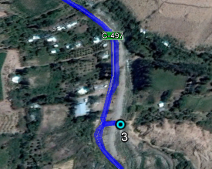
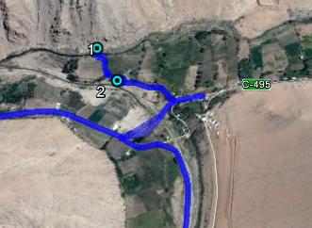
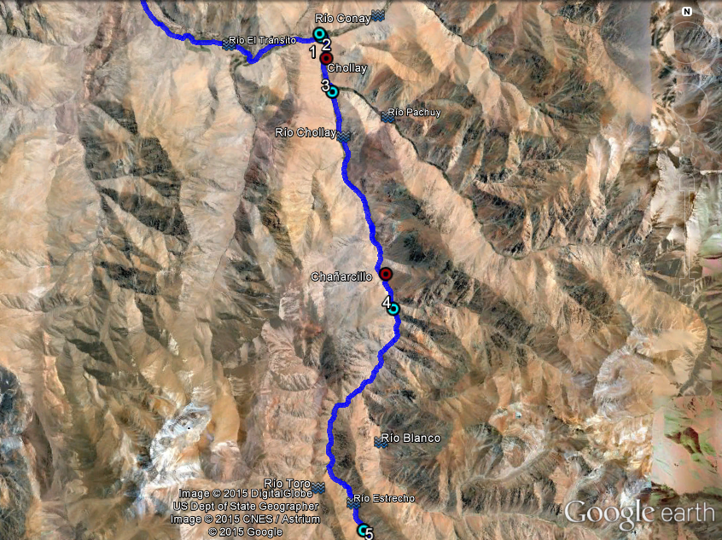

Figura 4. Recorrido 09-04-2015 (Fuente: Elaboración propia a partir de Google Earth, 2015).
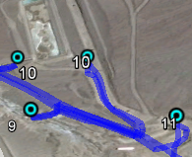
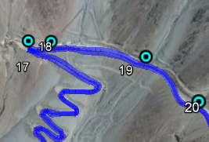
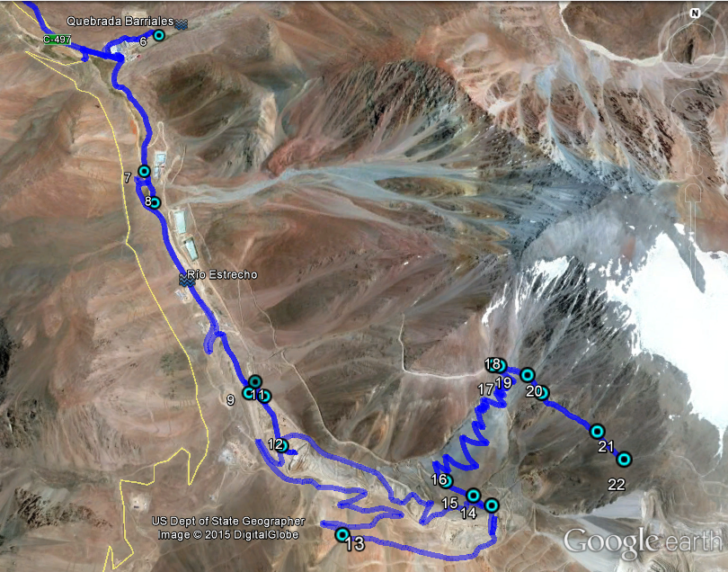

Detalle del Recorrido de la Inspección.

N° de estación | Nombre del sector | Descripción estación
1 | Punto A-10 (*) | Punto de muestreo de aguas superficiales, ubicado en el río Conay aguas arriba de la confluencia con el río Chollay.
2 | Punto NE-9 (**) | Punto de muestreo de aguas superficiales, ubicado en el río Chollay aguas abajo de la confluencia con el río Pachuy y aguas arriba de la confluencia con el río Conay.
3 | Punto CN7 | Punto de muestreo de aguas superficiales, ubicado en el río Chollay aguas arriba de la confluencia con el río Pachuy.
4 | Punto NE8. | Punto de muestreo de aguas superficiales, ubicado en el río Chollay aguas abajo de la confluencia con el río Blanco.
5 | Punto NE4. | Punto de muestreo de aguas superficiales, ubicado en el río Estrecho aguas arriba de la confluencia con el río Blanco y el río Toro.
6 | Punto NE1A. | Punto de muestreo de aguas superficiales, ubicado en la Quebrada Barriales antes de la confluencia con el río Estrecho.
7 | Piscina de Pulido. | Punto de muestreo del efluente de la Planta de Tratamiento de Drenaje Ácido de Roca (DAR o ARD) o también denominada Planta de Tratamiento de Aguas de Contacto (PTAC), ubicado a la salida de la Piscina de Pulido.
8 | Punto NE2A. | Punto de muestreo de aguas superficiales, ubicado en el río Estrecho aguas arriba del punto de descarga del efluente de la Planta DAR.
9 | Punto NE5. | Punto de muestreo de aguas superficiales, ubicado en el río Estrecho aguas arriba del Punto NE2A y aguas abajo del CCR.
10 | Sedimentador Norte | Sedimentador Norte
11 | CCR | Punto de muestreo del afluente de la Planta DAR, previo envio a las piscinas de acumulación, dentro de la Cámara de Captación y Restitución de aguas ácidas denominada CCR.
12 | Pozo L4PM2. | Punto de muestreo de aguas subterráneas en pozo ubicado inmediatamente aguas abajo del muro corta fugas.
13 | Punto de observación | Punto de observación desde el cual se puede observar el sistema de manejo de aguas naturales y contactadas
14 | Obra La Negra (A). | Obras de disipación de energía y captación Quebrada La Negra (A).
15 | Obra 4 (B). | Obras de disipación de energía y captación Quebrada 4(B).
16 | Obra 6 (C). | Acceso a obras de disipación de energía y captación Quebrada 6 (C).
17 | Obra N° 6 | Obra de captación Quebrada N° 6 en Canal Perimetral Norte Inferior (By pass quebrada 6, refuerzos de descarga de by pass y otras).
18 | Obra N° 5 | Obra de captación Quebrada N° 5 en Canal Perimetral Norte Inferior
19 | Obra N° 4 | Obra de captación Quebrada N° 4 en Canal Perimetral Norte Inferior.
20 | Obra N° 3 | Obra de captación Quebrada N° 3 en Canal Perimetral Norte Inferior.
21 | Obra N° 1 | Obra de captación Quebrada N° 1 en Canal Perimetral Norte Inferior.
22 | Obra N° 0 | Obra de captación Canal Perimetral Norte Superior.
(*) En la Inspección Ambiental se le asigno el nombre de Conay N9.
(**) En la Inspección Ambiental se le asigno el nombre de Chollay NE 9-2.

HECHOS CONSTATADOS.

Verificación de medidas adoptadas ante contingencias ocurridas durante enero y febrero de 2015

Contingencia ocurrida el día 24 de enero de 2015

Número de hecho constatado: 1 | Gabinete
Documentación solicitada y entregada:

- Carta de Compañía Minera nevada SpA de fecha 26-01-2015, que informa sobre contingencia ocurrida el día 24 de enero de 2015.
- Res. Ext. SMA N° 70 de fecha 30/01/2015, que requiere a Compañía Minera nevada SpA complementar la información asociada a la contingencia informada.
- Carta PL-0036/2015 de Compañía Minera nevada SpA de fecha 26-02-2015, que acompaña información requerida por la Res. Ext. SMA N°70/2015.
- Carta PL-0037/2015 de Compañía Minera nevada SpA de fecha 27-02-2015, que complementa Carta PL-0036/2015 adjuntando información en soporte digital.
(Documentación disponible en Anexo 2).

Exigencia:
Resuelvo Primero, Resolución Exenta SMA N°70 de fecha 30-01-2015

Requerir a la Empresa Compañía Minera Nevada Spa para que entregue a esta Superintendencia, la siguiente información:
- Informe de la contingencia ocurrida, que considere los siguientes antecedentes:
- Causas de los eventos señalados, presentando información meteorológica de respaldo.
- Componentes ambientales afectados, considerando magnitudes, acciones implementadas y registro fotográfico.
- Detalle de obras afectadas, presentando un diagnóstico del estado actual y cronograma de reparación.
- Registro de comunicaciones con las autoridades y comunidades aledañas realizadas a la fecha.
- Informar los parámetros de pH, Conductividad, y Turbiedad muestreados en los puntos N-2A, N-4 y N-8 y entregar la totalidad de los análisis y monitoreos adicionales indicados en su carta.

Hechos:

- Mediante Carta de Compañía Minera nevada SpA de fecha 26-01-2015, se informó la ocurrencia de eventos relacionados con el Canal Perimetral Inferior (CPI) del Sistema de Manejo de Aguas de No Contacto, lo cual se habría originado producto de las condiciones climáticas, en particular del invierno altiplánico. Según informó el Titular en la misma Carta, los hechos anteriores se habrían traducido en un aumento en la turbiedad del río del Estrecho, por lo que indica que realizará monitoreos y análisis adicionales, junto con trabajos para evitar futuros eventos. Las obras involucradas en la contingencia se indican en la Figura 5.

- En respuesta a la Res. Ext. SMA N°70 de fecha 30/01/2015, que requiere a Compañía Minera nevada SpA complementar la información asociada a la contingencia informada, y mediante carta PL-0036/2015 de fecha 26-02-2015, el Titular hizo entrega de un informe titulado “Informe de Contingencia 23 y 24 de enero de 2015”. Un resumen de los hechos descritos y las acciones correctivas implementadas se presenta a continuación en la Tabla 1.

Tabla 1. Resumen de hechos y medidas asociadas a la contingencia de los días 23 y 24 de enero de 2015
Hecho | Detalles | Acciones implementadas por el Titular
Día 23 de enero de 2015  A partir de las 18:00 hrs se observó la obstrucción de la parrilla de la Obra de Arte 0 con sedimentos. Ello provocó un desborde del caudal fuera de la obra. | Aproximadamente el 60% del caudal que debía fluir desde la Obra de Arte 0 hacia la Obra de Arte 1 se desbordó, escurriendo por un camino de servicio (Fotografía 1) durante unos 20 metros hasta un sector donde se rompió el pretil de éste, luego de lo cual fue canalizado hacia la quebrada más cercana (Fotografía 2).  Aproximadamente a las 19:00 hrs se controló el flujo de agua, siendo canalizado por tubería hacia la Obra de Arte 1.  Los trabajos de reparación concluyeron hacia las 22:00 hrs, sin que fuera posible habilitar completamente la funcionalidad de la parrilla, lo cual fue completado el día siguiente (Fotografía 4). | - Se habilitó un acceso al sector de la obra para llevar maquinaria para realizar trabajos de limpieza de la obra.  - Se canalizó el flujo de agua fugitivo hacia la quebrada más cercana, que permitió conducirlo directamente a la zona de línea de gaviones de la Quebrada 1.  - Se construyó un baden en el camino para contener agua en caso de un nuevo evento.  - Se reparó el camino dañado y se repusieron las bermas de seguridad dañadas por el evento.  - Se realizó limpieza de la parrilla de la Obra de Arte 0 (Fotografía 3)
Día 24 de enero de 2015  Cerca de las 17:00 hrs el Titular tomó conocimiento de un desborde de caudal en la Obra de Arte 2, el cual escurrió aguas abajo y provocó a su vez un rebalse de la primera línea de gaviones de la Quebrada 1. | La Obra de Arte 2 se vio obstruida por material que sobrepasó la barrera de contención de su camino de servicio (Fotografía 5). Se estimó que un caudal del orden de 200 l/s escurrían en ese momento.  Lo anterior significó un flujo que provocó un rebalse de la primera línea de gaviones de la Quebrada 1, por lo que el agua y los sedimentos escurrieron por el camino de servicio paralelo a las líneas de gaviones, aunque sin desbordarlo. Si bien no se desbordó, una cantidad mínima del flujo fue conducido a una quebrada que conduce al Muro Cortafugas, siendo absorbida por el terreno.  Producto de los trabajos de limpieza fue posible recanalizar el agua hacia la cámara de captación La Negra, retomando así la funcionalidad del sistema (Fotografía 7 y 8). | - Se realizaron trabajos de limpieza de sedimentos en la zona de la Obra de Arte 2 para recuperar su funcionalidad y su camino de servicio (Fotografía 6).  - Se realizaron trabajos de limpieza de sedimentos en las líneas de gaviones.

- Según lo expuesto por el Titular en el mencionado Informe, la ocurrencia de los eventos se debió a la variación estival de la temperatura en la zona, lo que produjo deshielos y consecuentemente un incremento del caudal resultante y arrastre de sedimentos, perturbando así el funcionamiento del sistema de manejo de aguas existente. Para sustentar lo anterior el Titular adjuntó datos meteorológicos obtenidos de las estaciones asociadas al proyecto, los cuales confirman el hecho que las temperaturas medidas en los días de la contingencia fueron anormalmente elevadas en comparación a los datos históricos medidos desde el año 1999.

- En cuanto a las obras de reparación requeridas, el Titular señala que se encuentran todas ejecutadas.

- En relación a los componentes ambientales afectados, el Titular indica que los efectos derivados de los eventos mencionados siempre pudieron ser contenidos, evitando la afectación significativa de componentes ambientales. Al respecto precisa que, en el caso del componente “agua”, el agua evacuada por la piscina de sedimentación, que colecta la totalidad de aguas de No contacto, presentó un aumento en su turbidez como consecuencia directa del aumento en el caudal (genera mayor arrastre de sedimentos). Dicho aumento de turbidez, además del pH y la conductividad, fue monitoreado por controles adicionales durante los días 25, 26, 27 y 29 de enero (los resultados se incluyen en la Tabla 2).

- Por último, y en relación a las comunicaciones que realizó el Titular con motivo de la contingencia, se adjuntan correos electrónicos de fecha 26 de enero de 2015 dando cuenta de la situación al Servicio de Evaluación Ambiental, Dirección General de Aguas, Gobernación Provincial de Huasco, Municipalidad de Alto del Carmen, y Junta de Vigilancia del río Huasco.

Análisis:
- El Titular dio respuesta en plazo y entregó la información requerida por la Resolución Exenta SMA N°70 de fecha 30/01/2015.
- Según los antecedentes expuestos el Titular realizó acciones para superar la contingencia ocurrida y no hubo descarga de aguas contactadas al cauce del río Estrecho.

Registros
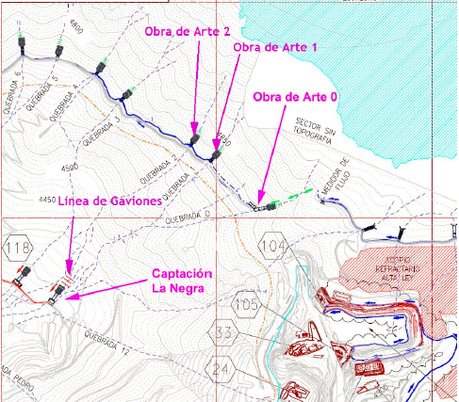
Figura 5. |  |  | Fuente: Figura 1 del “Informe de Contingencia 23 y 24 de enero de 2015”.
Descripción de medio de prueba:
Ubicación de obras involucradas en la contingencia que forman parte del Sistema de Manejo de Aguas de No Contacto.

Registros
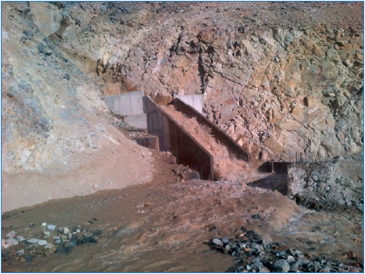 |  |  |  | 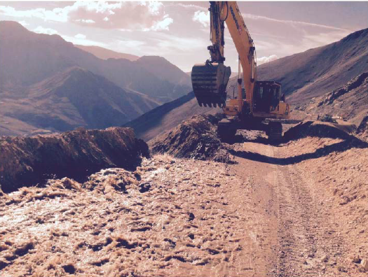
Fotografía 1. |  | Fecha: 23-01-2015  Fuente: Figura 2 del “Informe de Contingencia 23 y 24 de enero de 2015”. |  | Fotografía 2. | Fecha: 23-01-2015  Fuente: Figura 4 del “Informe de Contingencia 23 y 24 de enero de 2015”.
Estado de la “Obra de Arte 0” durante la contingencia |  |  |  | Excavadora redireccionando flujo de agua a quebrada antigua, hacia línea de gaviones de niveles inferiores.
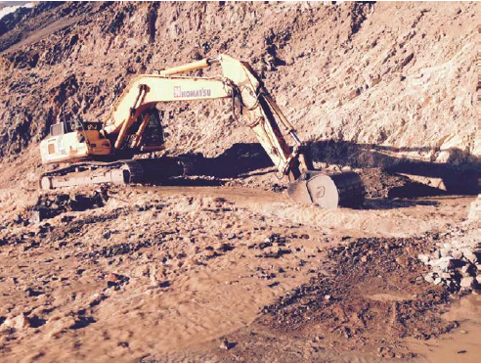 |  |  |  | 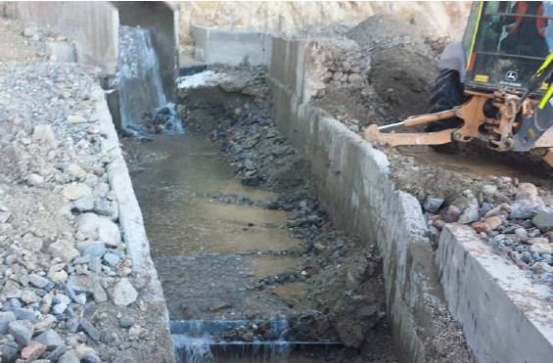
Fotografía 3. | Fecha: 23-01-2015  Fuente: Figura 5 del “Informe de Contingencia 23 y 24 de enero de 2015”. |  |  | Fotografía 4. | Fecha: (no se indica)  Fuente: Figura 6 del “Informe de Contingencia 23 y 24 de enero de 2015”.
Descripción medio de prueba:  Excavadora trabajando en la limpieza de la Obra de Arte 0 en zona de parrilla para despeje y recuperación de flujo hacia la Obra de Arte 1. |  |  |  | Descripción medio de prueba:  Estado de la Obra de Arte 0 con posterioridad a las acciones de limpieza y despeje.

Registros
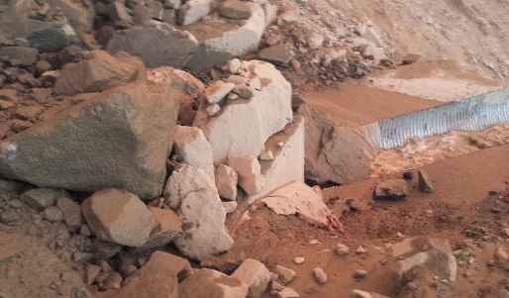 |  | 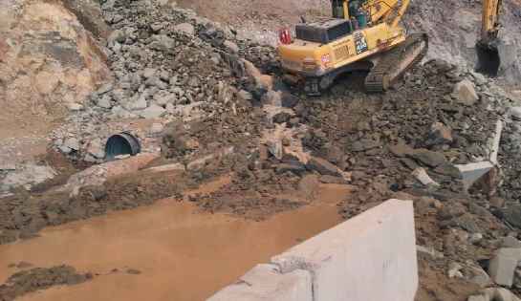
Fotografía 5. | Fecha: 24-01-2015  Fuente: Figura 8 del “Informe de Contingencia 23 y 24 de enero de 2015”. | Fotografía 6. | Fecha: 24-01-2015  Fuente: Figura 9 del “Informe de Contingencia 23 y 24 de enero de 2015”
Descripción medio de prueba:  Estado de la Obra de Arte 2 durante la contingencia. |  | Descripción medio de prueba:  Trabajos con retroexcavadora para despeje de área.
Fotografía 7. | Fecha: (no indica)  Fuente: Figura 7 del “Informe de Contingencia 23 y 24 de enero de 2015”. | Fotografía 8. | Fecha: (no indica)  Fuente: Figura 10 del “Informe de Contingencia 23 y 24 de enero de 2015”
Descripción medio de prueba:  Obra de Arte 0 habilitada. |  | Descripción medio de prueba:  Captación La Negra luego del evento de contingencia.

Registros
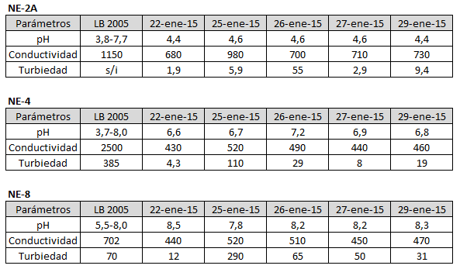

Tabla 2. | Fuente: Tabla 3, 4 y 5 del “Informe de Contingencia 23 y 24 de enero de 2015”.
Descripción de medio de prueba:
Resultados del monitoreo reportado en relación a la situación de contingencia de los días 23 y 24 de enero de 2015.

Contingencia ocurrida el día 06 de febrero de 2015

Número de hecho constatado: 2 | Gabinete
Documentación solicitada y entregada:

- Carta de Compañía Minera nevada SpA PL-022 de fecha 10-02-2015, que informa sobre desborde en Canal Perimetral Inferior Provisorio el día 06 de febrero.
- Res. Ext. SMA N°107 de fecha 12/02/2015, que requiere a Compañía Minera nevada SpA complementar la información asociada a la contingencia informada.
- Carta PL-0040/2015 de Compañía Minera nevada SpA de fecha 09-03-2015, que acompaña información requerida por la Res. Ext. SMA N°107/2015.

(Documentación disponible en Anexo 3).
Exigencia:
Resuelvo Primero, Resolución Exenta SMA N°107 de fecha 12/02/2015.

Requerir a la Empresa Compañía Minera Nevada Spa para que entregue a esta Superintendencia un Informe de la contingencia ocurrida, que considere los siguientes antecedentes:
- Causas de los eventos señalados, presentando información meteorológica de respaldo.
- Componentes ambientales afectados si los hubiere, especificando magnitudes, acciones implementadas y acompañando un registro fotográfico.
- Detalle de obras afectadas, presentando un diagnóstico del estado actual y cronograma de reparación si corresponde.
- Registro de comunicaciones con las autoridades y comunidades aledañas realizadas a la fecha.

Hechos:

- Mediante Carta de Compañía Minera nevada SpA PL-022 de fecha 10-02-2015, se informó la ocurrencia de un nuevo evento relacionado con el Canal Perimetral Inferior (CPI) del Sistema de Manejo de Aguas de No Contacto, lo cual se habría originado producto de las condiciones climáticas, en particular del invierno altiplánico. Según informó el Titular en la misma Carta, aproximadamente a las 17:00 hrs del día 06 de febrero se produjo un desborde del referido canal que sobrepasó las obras de captación y conducción de las aguas de No contacto, alcanzando la zona de contacto. Las aguas fueron contenidas dentro de dicha zona, conforme lo previsto por el diseño del sistema. Las obras involucradas en la contingencia se indican en la Figura 6.

- En respuesta a la Res. Ext. SMA N°107 de fecha 12/02/2015, que requiere a Compañía Minera nevada SpA complementar la información asociada a la contingencia informada, y mediante carta PL-022 de fecha 10-02-2015, el Titular hizo entrega de un informe titulado “Informe de Contingencia 06 de febrero de 2015”. Un resumen de los hechos descritos y las acciones correctivas implementadas se presenta a continuación en la Tabla 3.

Tabla 3. Resumen de hechos y medidas asociadas a la contingencia del día 06 de febrero de 2015
Hecho | Detalles | Acciones implementadas por el Titular
Día 06 de febrero de 2015  Aproximadamente a las 17:00 operadores se percataron de la ocurrencia de un aluvión que cubrió completamente la zona de captación de la Obra de Arte 2, obstruyéndose además parte del camino del CPN Inferior (Fotografía 9). | Parte del agua y de los sedimentos arrastrados por éstas, siguieron su curso natural por la Quebrada Nº 2, aguas abajo de la Obra de Arte 2, hasta las líneas de gaviones y luego hacia el sector de captación La Negra, obra que se vio sobrepasada por una oleada de agua y barro durante un periodo de tiempo estimado de 15 a 20 segundos.  Como resultado de lo anterior, una gran parte de las aguas de no contacto escurrió en la dirección prevista por el sistema de manejo, mientras que otra parte (de menor caudal, que sobrepasó la obra de captación del Sector La Negra por algunos segundos), escurrió en dirección a la zona de contacto, quedando bajo control de las obras en dicha zona.  Como resultado de las actividades de control y reparación implementadas, las obras que fueron afectadas por el evento se encuentran habilitadas, encontrándose el sistema de manejo de aguas operando de conformidad con el diseño de Fase 1 según indica el Titular (Fotografía 12). | - Estabilización del deslizamiento producido en la Quebrada Nº2.  - Despeje de la zona de captación de la Obra de Arte 2 y posterior despeje de la cámara de captación y de la tubería de atravieso (Fotografía 10).  - Despeje y limpieza de gaviones en el sector de la captación La Negra, y posterior reemplazo y reposicionamiento de las rocas desplazadas en las líneas 2 y 3 de gaviones (Fotografía 11).  - Reparación del camino del Canal Perimetral Norte Inferior en el sector de la Obra de Arte 2.  - Perfilado con motoniveladora de todos los caminos de servicio aledaños a la quebrada La Negra y quebrada N° 4.

- Según lo expuesto por el Titular en el mencionado Informe, la ocurrencia de los eventos se debió a la variación estival de la temperatura en la zona, lo que produjo deshielos y consecuentemente un incremento del caudal resultante y arrastre de sedimentos, perturbando así el funcionamiento del sistema de manejo de aguas existente. Para sustentar lo anterior el Titular adjuntó datos meteorológicos obtenidos de las estaciones asociadas al proyecto, los cuales confirman el hecho que la temperatura medidas el día de la contingencia fue la mayor durante el mes de febrero.

- En cuanto a las obras de reparación requeridas, no se requerirían acciones complementarias a las ya ejecutadas.

- En relación a los componentes ambientales afectados, el Titular indica que los efectos derivados de los eventos mencionados siempre pudieron ser contenidos, evitando la afectación significativa de componentes ambientales. Al respecto precisa que, en términos generales, se observa aumento en la turbidez como consecuencia de los eventos. Dicho aumento de turbidez, además del pH y la conductividad, fue monitoreado por controles adicionales durante los días 6, 7, 8 y 9 de febrero (los resultados se incluyen en la Tabla 4).

- Por último, y en relación a las comunicaciones que realizó el Titular con motivo de la contingencia, se adjuntan copias de cartas, todas de fecha 10 de febrero de 2015, dando cuenta de la situación al Servicio de Evaluación Ambiental, Dirección General de Aguas, Gobernación Provincial de Huasco, Municipalidad de Alto del Carmen, y Junta de Vigilancia del río Huasco.

Análisis:
- El Titular dio respuesta en plazo y entregó la información requerida por la Resolución Exenta SMA N°107 de fecha 12/02/2015.
- Según los antecedentes expuestos el Titular realizó acciones para superar la contingencia ocurrida y no hubo descarga de aguas contactadas al cauce del río Estrecho.

Registros
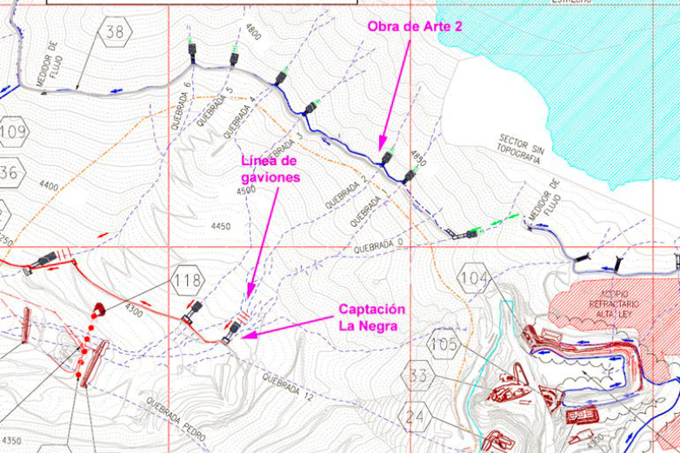
Figura 6. | Fuente: Figura 1 del “Informe de 06 de febrero de 2015”.
Descripción de medio de prueba:
Ubicación de obras involucradas en la contingencia que forman parte del Sistema de Manejo de Aguas de No Contacto.

Registros
Fotografía 9. | Fecha: 06-02-2015  Fuente: Figura 2 del “Informe de Contingencia 06 de febrero de 2015”. |  | Fotografía 10. |  | Fecha: (no indica)  Fuente: Figura 3 del “Informe de Contingencia 06 de febrero de 2015”.
Descripción de medio de prueba: Material arrastrado sobre el camino. |  |  | Descripción de medio de prueba: Trabajos de despeje y canalización en Obra de Arte N°2.
Fotografía 11. |  | Fecha: 07-03-2015  Fuente: Figura 4 del “Informe de Contingencia 06 de febrero de 2015” |  | Fotografía 12. |  | Fecha: 07-03-2015  Fuente: Figura 5 del “Informe de Contingencia 23 y 24 de enero de 2015”
Retiro de rocas/sedimentos en muro de gaviones superior quebrada La Negra. |  |  |  | Estado de la Obra de Captación La Negra el día 7 de marzo de 2015.

Registros
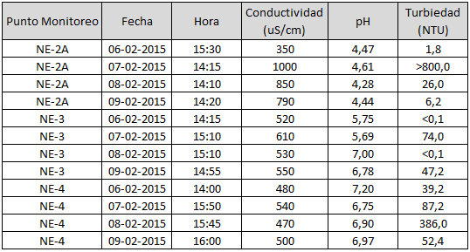

Tabla 4. | Fuente: Tabla 2 del “Informe de Contingencia 06 de febrero de 2015”.
Descripción de medio de prueba:
Resultados del monitoreo reportado en relación a la situación de contingencia del día 06 de febrero de 2015.

Verificación del estado del sistema de manejo de aguas de contacto y no contacto luego de la emergencia acontecida en marzo de 2015 en la Región de Atacama

Con el objetivo de dar respuesta a la denuncia ciudadana Caso N° 436-2015 relacionada con eventuales responsabilidades del proyecto Pascua Lama en la contaminación de aguas en la cabecera del río Estrecho, se verificó en terreno durante la inspección, el estado del sistema de manejo de aguas de contacto y no contacto, además se realizó un muestreo en el afluente y efluente de la Planta Drenaje Ácido de Roca (Planta DAR) en la Piscina de Pulido, tal como se describe a continuación en los hechos constatados N° 3 y 4.

Estado de las instalaciones del sistema de manejo de aguas de contacto y no contacto

Número de hecho constatado: 3 | Estaciones N°: 7, 10 a 22.
Exigencia(s):
Considerando 4.3.18. Sistema de Control del Drenaje Ácido Letras a), b), c) d y g). RCA 39/2001.
El sistema estará conformado de desvíos de aguas superficiales naturales para evitar su contacto con el botadero de roca estéril, captación superficial de las aguas que potencialmente contacten los estériles, captación subterránea de las aguas que potencialmente contacten los estériles, almacenamiento de aguas de contacto, tratamiento del drenaje para evitar la descarga de aguas que puedan afectar el Río del Estrecho, y devolución de aguas que no impacten el río.
b) Se construirán sistemas de desvíos de aguas que interceptarán los deshielos del lado norte de la subcuenca superior del Estrecho, y también los deshielos del lado sur en el área del rajo de la mina (…). El desvío principal, que es del lado norte, está diseñado para interceptar los cursos provenientes del glaciar mediante obras de arte, y conducirlos en un canal (…) El agua sería llevada hasta el fondo del valle por la quebrada denominada Nevada. Al llegar al fondo del valle pasará a una piscina de sedimentación antes de ser descargada al cauce del Río del Estrecho (…)
c) La captación superficial de las aguas de contacto se realizará mediante zanjas abiertas conectadas a una zanja troncal que conduce las aguas captadas a una tubería, que llega luego al sistema de almacenamiento.
d) Las aguas subterráneas serán interceptaqas por baterías de pozos construidos en el fondo del valle (…) En caso que fuera necesario extraer agua de estos pozos, sería bombeada a la tubería de conducción de aguas de contacto y enviada al sistema de almacenamiento.
g) En el caso de enfrentar contingencias se: tomarán las siguientes medidas: (…) en una nevada intensa, se procederá a limpiar los puntos de transferencia y descarga, y a evacuar el canal de desvío de aguas alrededor de la planta (…)
Considerando 4.3.1) Letra a) Obras de Interceptación y Manejo de Drenajes Ácidos. RCA 24/2006.
(…) Las obras e instalaciones de manejo y tratamiento de los drenajes ácidos se componen de cuatro sistemas principales: canales de intercepción y desvío de aguas de no contacto alrededor del depósito de estéril, para evitar su ingreso a él y su potencial acidificación; zanjas y pozos de captación de los drenajes al pie del depósito de estéril, para recolectar tanto los flujos superficiales como subterráneos que puedan generarse; tubería de conducción y piscinas de almacenamiento de los drenajes recolectados; y planta de tratamiento de los drenajes
a.1) Intercepción y Desvío de Aguas de No Contacto
Se construirán dos canales para interceptar y desviar las escorrentías superficiales de aguas de no contacto alrededor del depósito de estéril: uno por el lado norte y otro por el lado sur (…)
a.2) Captación de Drenajes Ácidos o Aguas de Contacto
El sistema básico de captación de drenajes del depósito de estéril Nevada Norte se compone de zanjas recolectoras superficiales de agua de contacto y de pozos de bombeo (…). A este sistema, se agrega una barrera física o pantalla cortafugas impermeable construida en las unidades acuíferas, aguas abajo de la posición final del pie del depósito de estéril (…) El sistema de recolección de aguas de contacto incluye una serie de tres zanjas colectoras líneas paralelas de pozos, (…) Las dos primeras zanjas colectoras y sus respectivas líneas de pozos se construirán antes que se inicie la disposición de estériles en el depósito (…) Cada zanja colectora estará compuesta de una trinchera de poca profundidad excavada a través del fondo del valle, en sentido transversal (…)
Numeral 2 Resuelvo Segundo. Resolución Exenta N° 477/2013 SMA.
“2. Construir transitoriamente las obras que se indican a continuación. Incorporar las obras de captación, transporte y descarga al estanque de sedimentación norte, las cuales podrán operar exclusivamente durante el período necesario para implementar las obras definitivas que permitan cumplir cabalmente las condiciones establecidas en la RCA.
El diseño de las obras deberá considerar todos los resguardos necesarios, tanto para prevenir deslizamientos y fenómenos de remoción en masa, así como también para evitar el colapso del sistema temporal de conducción y evacuación de aguas de no contacto, tales como disipadores de energía, cámaras de inspección según el manual de normas y procedimientos de la Dirección General de Aguas, estabilización de cauces y laderas, obras de retención de sedimentos, entre otros” (…)

Hechos:

Durante las actividades de inspección, se verificó lo siguiente:

- El Sedimentador Norte (Estación de Inspección N° 10) se encontraba cubierto de nieve, observándose una descarga producto del deshielo de la nieve depositada sobre éste (Fotografía 13).
- El vertedero rectangular de descarga desde la CCR (Estación de Inspección N° 11) hacia el río se encontraba sellado mediante una pared de tipo hormigón o similar (Fotografía 14), por lo que no existía descarga de aguas ácidas desde dicha cámara al río Estrecho.
- Las piscinas de acumulación de aguas de contacto N° 1 y N° 2 (Estación de Inspección N° 13), se encontraban con agua (Fotografía 15).
- Al momento de la inspección se constató que la Piscina de Pulido (Estación de Inspección N° 7) se encontraba descargando al río Estrecho (Fotografía 16). En relación a lo anterior, el Señor Mario Lamas Carrasco, Técnico en Medio Ambiente, señaló que la Planta DAR se encontraba operativa, y que en ese momento toda el agua que llegaba desde el muro cortafuga era enviada a la Planta DAR, previo paso por la CCR y piscinas de acumulación.
- Desde las Estación de Inspección N° 12 y 13, se constató que el sistema de captación de aguas contactadas (muro cortafugas, las trincheras asociadas a las zanjas y pozos de captación (Fotografías 17 y 18)) no fue afectado por el evento hidrometeorológico, el cual se encontraba operativo.
- Se constató el estado de las Obras de Disipación de Energía y Captación A y B (Estación de Inspección N° 14 y N° 15, respectivamente); y las Obras de Captación N° 6 a la N° 0 (Estaciones de Inspección N° 17 a la N° 22); todas las cuales se encontraban con nieve acumulada, no observándose escurrimiento de aguas (Fotografías 19 a la 22). No se pudo acceder a la Obra de Disipación de Energía y Captación Quebrada 6 (C), debido a que la nieve había cortado el camino.
- No se verificó el Canal Perimetral Norte Superior, debido a las dificultades de acceso provocadas por la nieve caída.

En resumen, y según lo constatado en terreno el sistema de drenaje y captación de aguas de contacto no fue afectado por el evento hidrometeorológico, y se encontraba operativo al momento de la inspección, enviando todo el agua captada a la planta DAR, la cual se encontraba descargando a la Piscina de Pulido y ésta a su vez al río Estrecho. Por su parte los canales de intercepción y desvío de aguas de no contacto norte inferior, no se encontraban operativos debido a que se encontraban obstruidos por la nieve caída, la cual hasta el momento de la inspección, no había sido retirada desde dichas obras, no existiendo deshielos en la parte alta que requirieran del empleo de dichas conducciones según lo constatado en terreno. Además el Sedimentador Norte se encontraba cubierto de nieve caída, sin recepción de deshielos por lo que no descargaba aguas.

Registros
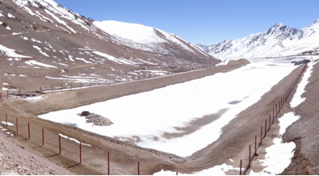 |  |  | 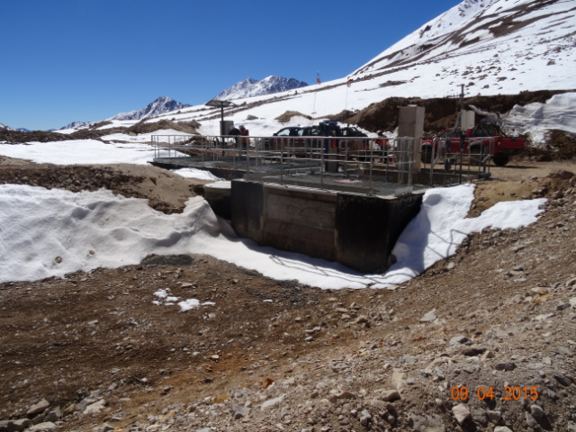  Sello
Fotografía 13. | Fecha: 09-04-2015 |  | Fotografía 14. | Fecha: 09-04-2015
Coordenadas DATUM WGS84 HUSO 19S | Coordenada Norte: 6.758.195 | Coordenada Este: 397.974 | Coordenadas DATUM WGS84 HUSO 19S | Coordenada Norte: 6.758.029 | Coordenada Este: 398.069
Descripción medio de prueba: Sedimentador Norte sin aguas, cubierto de nieve. |  |  | Descripción medio de prueba: Vertedero rectangular de descarga desde la cámara CCR hacia el río Estrecho sellado.

Registros
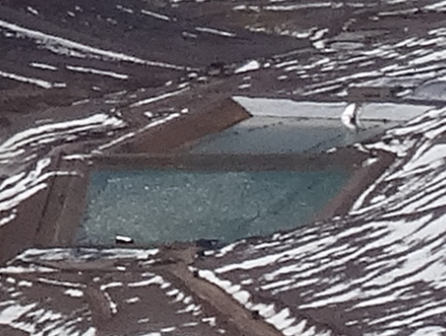  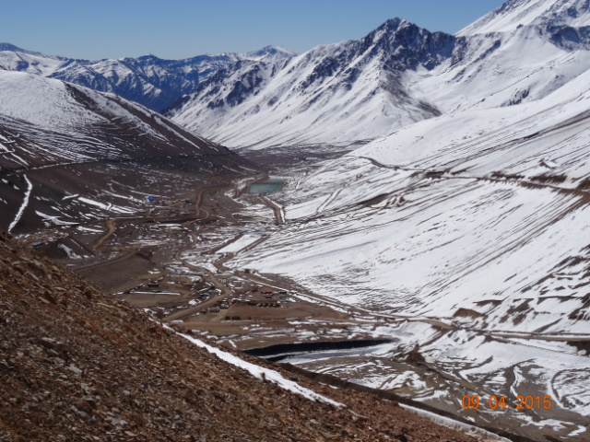 |  |  | 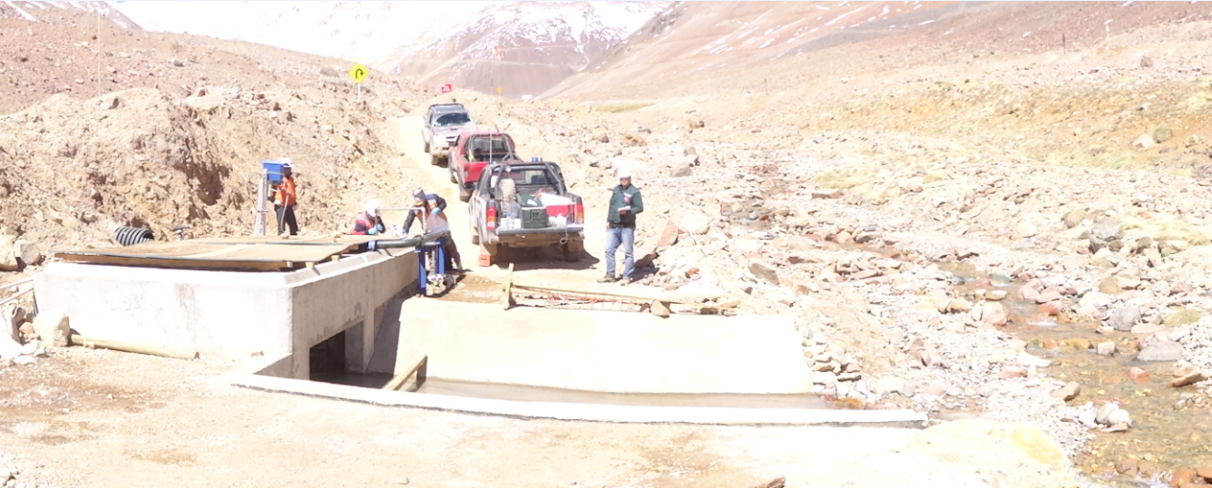  Descarga de
Fotografía 15. | Fecha: 09-04-2015 |  | Fotografía 16. | Fecha: 09-04-2015
Coordenadas DATUM WGS84 HUSO 19S | Coordenada Norte: 6.756.924 | Coordenada Este: 398.794 | Coordenadas DATUM WGS84 HUSO 19S | Coordenada Norte: 6.760.259 |  | Coordenada Este: 396.721
Descripción medio de prueba: Piscinas de acumulación de aguas de contacto N° 1 y N° 2 con agua ácida. |  |  | Descripción medio de prueba: Descarga de la Planta DAR al río Estrecho.
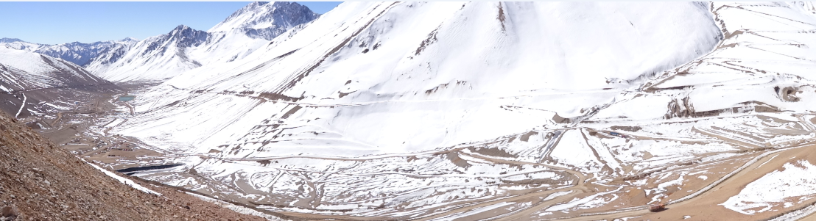
Trincheras
Muro cortafuga
Fotografía 17. |  |  | Fecha: 09-04-2015
Coordenadas DATUM WGS84 HUSO 19S |  |  | Coordenada Norte: 6.756.924 |  | Coordenada Este: 398.795
Descripción medio de prueba: Vista al muro cortafugas y a las trincheras asociadas a las zanjas colectoras del Botadero de Estéril.

Registros
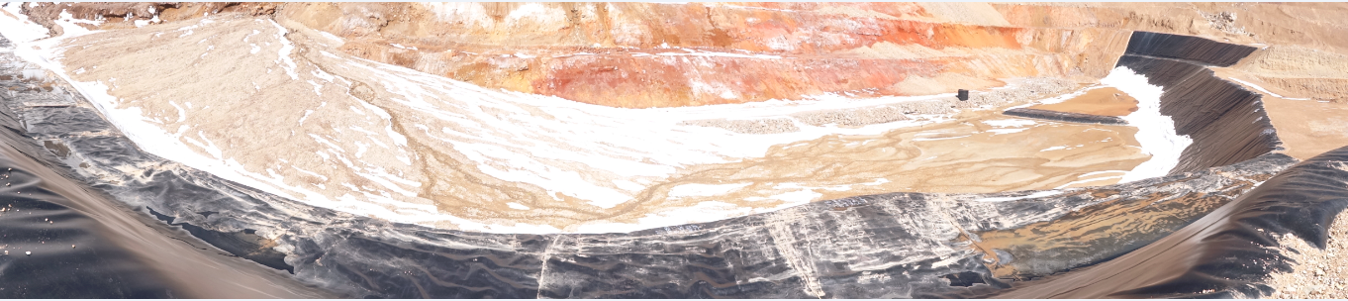
Muro cortafuga
Fotografía 18. |  |  | Fecha: 09-04-2015
Coordenadas DATUM WGS84 HUSO 19S |  |  | Coordenada Norte: 6.757.647 |  | Coordenada Este: 400.975
Descripción medio de prueba: Vista al muro cortafugas y cámara de inspección a tubería de conducción de aguas contactadas colectadas desde el Botadero de Estéril.
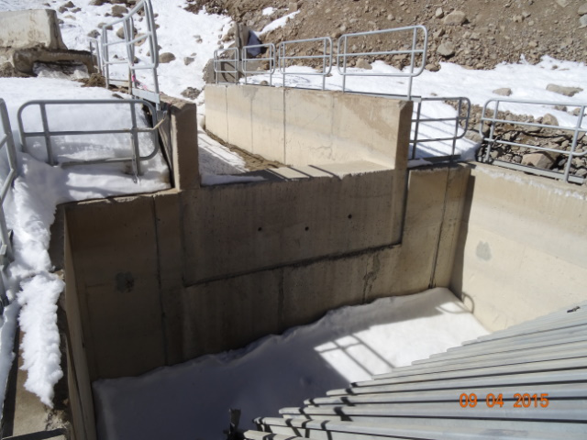 |  |  | 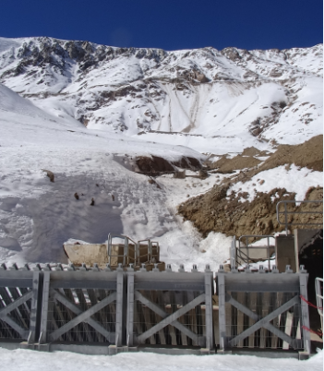
Fotografía 19. | Fecha: 09-04-2015 |  | Fotografía 20. | Fecha: 09-04-2015
Coordenadas DATUM WGS84 HUSO 19S | Coordenada Norte: 6.756.924 | Coordenada Este: 398.794 | Coordenadas DATUM WGS84 HUSO 19S | Coordenada Norte: 6.757.298 |  | Coordenada Este: 399.878
Descripción medio de prueba: Obra de Captación y Disipación de Energía Quebrada La Negra (A), con nieve acumulada, sin escurrimiento de aguas. |  |  | Descripción medio de prueba: Obra de Captación y Disipación de Energía Quebrada B (4), con nieve acumulada, sin escurrimiento de aguas.
Registros
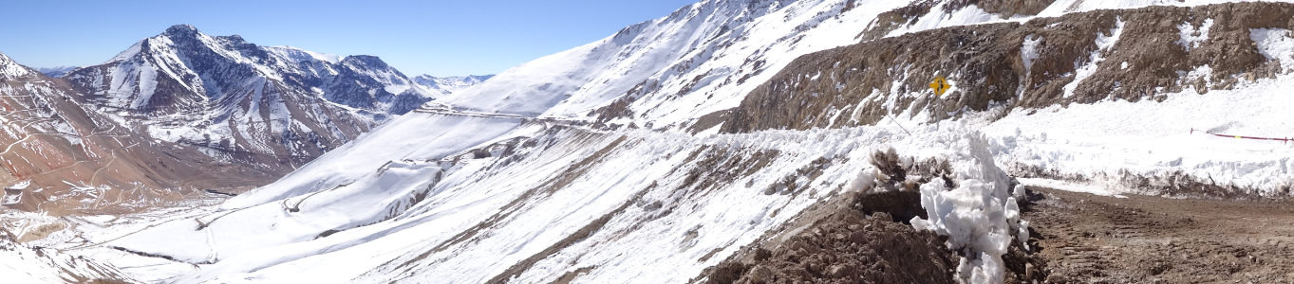
Canal P. Norte
Fotografía 21. |  |  | Fecha: 09-04-2015
Coordenadas DATUM WGS84 HUSO 19S |  |  | Coordenada Norte: 6.757.647 |  | Coordenada Este: 400.975
Descripción medio de prueba: Canal Perimetral Norte Inferior con nieve acumulada.
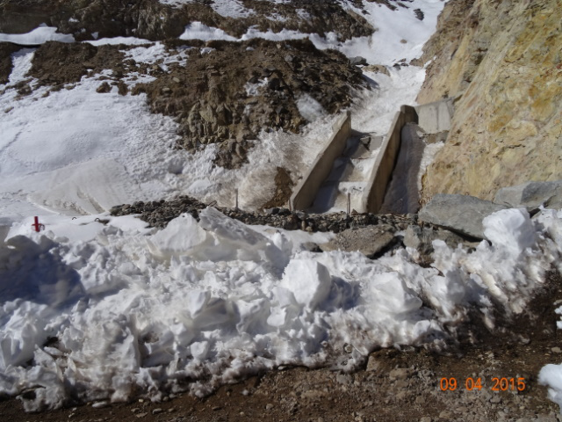
Fotografía 22. |  |  | Fecha: 09-04-2015
Coordenadas DATUM WGS84 HUSO 19S |  |  |  | Coordenada Norte: 6.757.649 |  | Coordenada Este: 400.987
Descripción medio de prueba: Obra de Captación N° 0 que recepcionará la descarga del Canal Perimetral Norte Superior, con nieve acumulada, sin escurrimiento de aguas.

Afluente y efluente Planta Drenaje Ácido de Roca (Planta DAR)

Número de hecho constatado: 4 | Estaciones N°: 7 y 11
Exigencia(s):

Considerando 4.4.2 Residuos Líquidos Letra b) Drenaje Acido de Roca. RCA 24/2006.
(…) En definitiva, las simulaciones permiten predecir que la planta HDS de tratamiento de los drenajes ácidos logrará abatir los diversos parámetros hasta niveles ubicados dentro de los rangos de línea base (…) El único parámetro que se espera que mantenga una concentración promedio en el efluente mayor que la línea base es el sulfato. La planta HDS puede bajar niveles altos de entrada hasta 2000 mg/L, valor mayor que el de la línea base, que alcanza máximos de hasta 1.500 mg/L en NE-5 (…) en años húmedos, cuando es probable la necesidad de descargar al río, los niveles de sulfatos no serán significativos, principalmente debido a que la concentración de entrada a la planta será también reducida por la dilución natural que se produce con altos flujos de agua en la cuenca alta.

Considerando 7. Letra a) Monitoreos Cuenca del Río El Estrecho: Calidad y Cantidad. Letra a.1) Calidad. Calidad de las Descargas Proveniente de la Planta de Tratamiento de Drenaje Ácido. RCA 24/2006.
La descarga se realizará aguas arriba del punto NE-2A, siendo el caudal de descarga entre 10 y 19 l/seg solo cuando no sea posible ocupar el 100% de las aguas en la mina y/o evaporarlas (…) La eficiencia de la planta tendrá una eficiencia alta respecto a los contaminantes ambientales significativos presentes, incluyendo Al, As, Cu, Fe, Mn, Zn (…) todos los parámetros modelados del efluente estarán dentro de los rangos definidos para el punto NE-5 (…) se ha estimado, durante el proceso de
evaluación, que los parámetros de interés (indicadores de un proceso de acidificación) son los siguientes pH, C.E., Al total, As total, Cu total, Fe disuelto, Mn total, SO₄⁻²⁻, Zn total más Fe⁺² y Fe⁺³ que será medido en NE-2A (…)
Respuesta 2.31 Adenda 2 en relación al proyecto “Modificaciones Proyecto Pascua Lama”. RCA 24/2006.
(…) las eficiencias específicas de cada parámetro dependen de las características y condiciones químicas de las aguas y del proceso. Para el caso de Pascua-Lama se llevó a cabo una simulación del comportamiento de los parámetros en el proceso de tratamiento, obteniéndose las concentraciones del efluente (Anexo II-K-2) (…)

Numeral 8.1 Anexo II-K-2 del Adenda 2 en relación al proyecto “Modificaciones Proyecto Pascua Lama”. RCA 24/2006.
En la Tabla 1 se presenta un resumen de los volúmenes de agua anuales que, sobre la base del balance hídrico del sistema de manejo de agua superficial (WMC 3447/R5, 2005 y Jones, 2005), están previstos pasar por la planta bajo los diferentes escenarios climáticos y en las etapas cronológicas de la vida de la mina (6, 12, 17 y 20 años) que se han seleccionado para la modelación. En las Tablas 2 a 3 se muestran las composiciones de las soluciones afluentes y efluentes modeladas para cada escenario climático en los años 6 y 20. Estos años representan los extremos de calidad peor (año 6) y mayor (año 20) (…)

(…) Tabla 1 Volumen anual de agua tratada por la planta HDS (continuación)
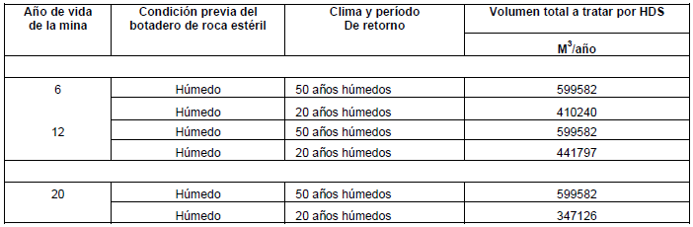

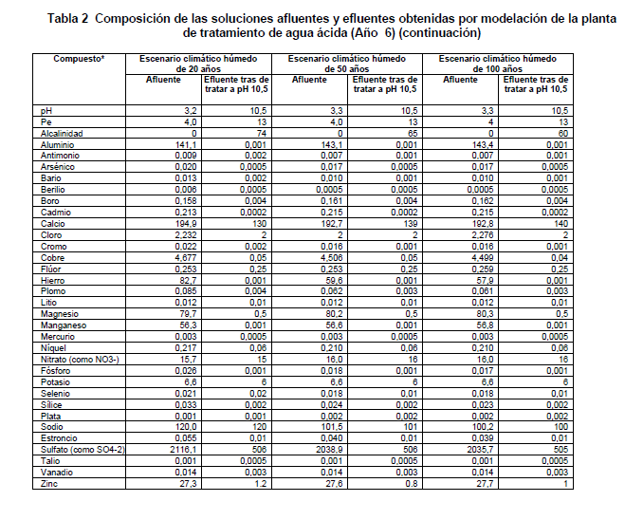
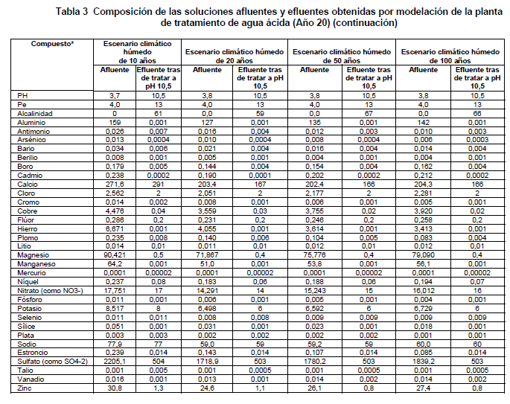

Res. Ex. SEA N° 1106, de 21 de noviembre de 2014, que Acoge parcialmente recurso de reposición presentado en contra de ORD. D.E.: N°141180 de 15 de julio de 2014 del Servicio de Evaluación Ambiental que interpreta RCA 24/2006.
2.1.2. Pronunciamiento de la Dirección Ejecutiva en respuesta a recurso de reposición interpuesto por CMN SpA “(…), se puede concluir que:

- Para los años húmedos los niveles de sulfatos en la descarga no serán significativos debido a que la concentración de entrada a la planta HDS, será también reducida por la dilución natural que se produce con altos flujos de agua de la cuenca alta. Por lo cual, el Titular deberá cumplir con lo establecido en el D.S. N° 90/2000.
- En cambio para años normales y sobre todo en años secos, la concentración de entrada de sulfatos a la planta HDS puede ser significativamente alta, en cuyo escenario el drenaje podría enviarse al área de la mina para uso industrial, evaporarse, o bien aplicarse un tratamiento complementario en caso que se deba descargar, para así cumplir con los valores máximos establecidos en el D.S. N° 90/2000.
- Por último, y considerando que se ha evaluado el efecto que tendría en el río la descarga del efluente, específicamente para determinar los incrementos de sulfatos aguas abajo producto de una descarga con 2000 mg/L, el Titular podrá solo en “casos eventuales” descargar el efluente tratado con este valor, sin embargo, deberá cerciorarse que no ocasionará efectos adversos significativos aguas debajo de la descarga. De lo señalado en la respuesta 2.53 de la Adenda 2, y en el considerando 4.4.2 literal b) de la RCA, se desprende que la posibilidad de que las concentraciones de sulfatos lleguen a 2000 mg/L se podrá producir en años secos o normales, no en años húmedos, por lo tanto, los casos eventuales en que se den dichas concentraciones deberían ocurrir en años secos o normales.

2.2.2. Pronunciamiento de la Dirección Ejecutiva en respuesta a recurso de reposición interpuesto por CMN SpA: “En el ordinario Ord. N° 141180 que da respuesta a la solicitud de la interpretación de la SMA, se presentaron valores para los parámetros consultados contenidos en la Tabla 1 del D.S. N° 90/2000 (…). Lo anterior no sigue el criterio establecido en el numeral 4.1.3 del D.S. N° 90/2000, en el cual se establece lo siguiente: “Si el contenido natural y/o de captación de un contaminante excede al exigido en esta norma, el límite máximo permitido de la descarga será igual a dicho contenido natural y/o de captación” (…)

Considerando lo anterior, los datos correctos a considerar son los promedios de LB y considerados en la Apéndice 1, Anexo N° 2, Adenda N° 2 del expediente del Proyecto, y que se muestran a continuación:

Parámetro | Promedio LB (mg/L) | Parámetro | Promedio LB (mg/L)
Aluminio | 43,86 | Manganeso | 18,23
Cobre | 1,26 | Zinc | 8,6
Cadmio | 0,04

2.3.2. Pronunciamiento de la Dirección Ejecutiva en respuesta a recurso de reposición interpuesto por CMN SpA: “(…) de acuerdo a lo establecido en los párrafos anteriores, en la RCA y los demás antecedentes de evaluación ambiental, antes citados, se puede concluir que el Titular deberá descargar desde la Planta de Drenaje Ácido de Roca (DAR) cumpliendo los valores establecidos dentro de los rangos de línea de base de calidad de agua medidos en el punto NE-5 y presentados en el Ápendice 1 del Anexo II de la Adenda 2 (…)

Por tanto, en base a la interpretación armónica de la RCA, y a los argumentos antes señalados, se acoge lo solicitado por el Titular en el punto 3 del petitorio de su recurso de reposición (…)

Res. Ex. SMA N° 746, de 17 de diciembre de 2014, que Requiere información que indica e instruye la forma y el modo de presentación de los antecedentes solicitados a CMN SPA.

Considerando 1.4, “Los límites máximos establecidos en la resolución de calificación ambiental para los parámetros o contaminantes asociados a la descarga y el tipo de muestra que debe ser tomada para su determinación son los siguientes:

Punto de Muestreo | Parámetro | Unidad | Límite Máximo⁽⁴⁾ | Tipo de Muestra | N° de Días de control mensual | Punto de Muestreo | Parámetro | Unidad | Límite Máximo⁽⁴⁾ | Tipo de Muestra | N° de Días de control mensual
Cámara de monitoreo previo a descarga | pH | Unidades | 6,0 - 8,5 | Puntual | 4 ⁽³⁾ | Cámara de monitoreo previo a descarga | Mercurio | mg/L | 0,0012 | Compuesta | 4
Cámara de monitoreo previo a descarga | Temperatura | °C | 40 | Puntual | 4 ⁽³⁾ | Cámara de monitoreo previo a descarga | Molibdeno | mg/L | 1,2 | Compuesta | 4
Cámara de monitoreo previo a descarga | Aceites y grasas | mg/L | 24 | Compuesta | 4 | Cámara de monitoreo previo a descarga | Níquel | mg/L | 0,24 | Compuesta | 4
Cámara de monitoreo previo a descarga | Aluminio | mg/L | 43,86 | Compuesta | 4 | Cámara de monitoreo previo a descarga | N-NH₃ + N-NH₄ | mg/L | < 0,25 - 2,1 | Compuesta | 4
Cámara de monitoreo previo a descarga | Arsénico | mg/L | 0,6 | Compuesta | 4 | Cámara de monitoreo previo a descarga | Nitritos totales | mg/L | < 0,005 - 0,12 | Compuesta | 4
Cámara de monitoreo previo a descarga | Bario total | mg/L | < 0,001 - 0,28 ⁽⁵⁾ | Compuesta | 4 | Cámara de monitoreo previo a descarga | Nitratos totales | mg/L | < 0,02 - 1,7 | Compuesta | 4
Cámara de monitoreo previo a descarga | Berilio total | mg/L | < 0,002 -0,01 | Compuesta | 4 | Cámara de monitoreo previo a descarga | Nitrógeno total Kjeldahl | mg/L | 59 | Compuesta | 4
Cámara de monitoreo previo a descarga | Boro | mg/L | 0,9 | Compuesta | 4 | Cámara de monitoreo previo a descarga | Olor | mg/L | 0 | Compuesta | 4
Cámara de monitoreo previo a descarga | Cadmio | mg/L | 0,04 | Compuesta | 4 | Cámara de monitoreo previo a descarga | Pentaclorofenol | mg/L | 0,01 | Compuesta | 4
Cámara de monitoreo previo a descarga | Cianuro | mg/L | 0,2 | Puntual | 4 | Cámara de monitoreo previo a descarga | Plata total | mg/L | < 0,002 - 0,005 | Compuesta | 4
Cámara de monitoreo previo a descarga | Cloruros | mg/L | 474 | Compuesta | 4 | Cámara de monitoreo previo a descarga | Plomo | mg/L | 0,06 | Compuesta | 4
Cámara de monitoreo previo a descarga | Cobre total | mg/L | 1,26 | Compuesta | 4 | Cámara de monitoreo previo a descarga | Poder espumógeno | mg/L | 7 | Compuesta | 4
Cámara de monitoreo previo a descarga | Coliformes fecales | NMP/100mL | 1.000 | Puntual | 4 | Cámara de monitoreo previo a descarga | SAAM | mg/L | < 0,02 | Compuesta | 4
Cámara de monitoreo previo a descarga | Coliformes totales | NMP/100mL | < 2 - 4 | Puntual | 4 | Cámara de monitoreo previo a descarga | Selenio | mg/L | 0,012 | Compuesta | 4
Cámara de monitoreo previo a descarga | Color verdadero | Unidades Pt-Co | < 5 - 20 | Compuesta | 4 | Cámara de monitoreo previo a descarga | Sólidos suspendidos totales | mg/L | 95 | Compuesta | 4
Cámara de monitoreo previo a descarga | Cromo total | mg/L | < 0,005 - 0,076 | Compuesta | 4 | Cámara de monitoreo previo a descarga | Sulfatos | mg/L | 1.184 ⁽⁶⁾ | Compuesta | 4
Cámara de monitoreo previo a descarga | Índice de fenol | mg/L | 0,6 | Puntual | 4 | Cámara de monitoreo previo a descarga | Sulfatos | mg/L | 2.000 ⁽⁷⁾ | Compuesta | 4
Cámara de monitoreo previo a descarga | Cromo hexavalente | mg/L | 0,06 | Puntual | 4 | Cámara de monitoreo previo a descarga | Sulfuros | mg/L | 1,2 | Puntual | 4
Cámara de monitoreo previo a descarga | DBO₅ | mg/L | 41 | Compuesta | 4 | Cámara de monitoreo previo a descarga | Tetracloroeteno | mg/L | 0,05 | Compuesta | 4
Cámara de monitoreo previo a descarga | Fósforo | mg/L | 12 | Compuesta | 4 | Cámara de monitoreo previo a descarga | Tolueno | mg/L | 0,8 | Compuesta | 4
Cámara de monitoreo previo a descarga | Fluoruro | mg/L | 1,8 | Compuesta | 4 | Cámara de monitoreo previo a descarga | Triclorometano | mg/L | 0,2 | Compuesta | 4
Cámara de monitoreo previo a descarga | Hidrocarburos fijos | mg/L | 12 | Compuesta | 4 | Cámara de monitoreo previo a descarga | Turbiedad | FTU | < 0,3 - 79 | Compuesta | 4
Cámara de monitoreo previo a descarga | Hierro disuelto | mg/L | 6 | Compuesta | 4 | Cámara de monitoreo previo a descarga | Vanadio total | mg/L | < 0,002 - 9,4 | Compuesta | 4
Cámara de monitoreo previo a descarga | Litio total | mg/L | < 0,001 - 1 | Compuesta | 4 | Cámara de monitoreo previo a descarga | Xileno | mg/L | 0,6 | Compuesta | 4
Cámara de monitoreo previo a descarga | Magnesio total | mg/L | 11,7 - 52 | Compuesta | 4 | Cámara de monitoreo previo a descarga | Zinc | mg/L | 8,6 | Compuesta | 4
Cámara de monitoreo previo a descarga | Manganeso | mg/L | 18,23 | Compuesta | 4
⁽³⁾ Durante el periodo de descarga, se deberá extraer veinticuatro (24) muestras puntuales para los parámetros pH, y Temperatura por cada día de control, debiendo por tanto informar a lo menos noventa y seis (96) resultados para cada parámetro en el mes controlado.
⁽⁴⁾ De acuerdo a Res. Ex. N° 1106, de 2014, de Dirección Ejecutiva del Servicio de Evaluación Ambiental.
⁽⁵⁾ Correspondiente a rango de concentraciones medidas durante el período de Línea de Base, señalado en Apéndice 1 del Anexo II de la Adenda 2, donde “<” representa concentraciones bajo el límite de detección informadas para punto NE-5 durante dicho período.
⁽⁶⁾ Concentración máxima en años húmedos, normales y secos, en cuyos dos últimos escenarios, el titular podrá enviar el efluente al área de la mina para uso industrial, evaporar, o bien aplicar un tratamiento complementario para su descarga, cumpliendo dicho valor máximo, según Res. Ex. N° 1106, de 2014, de Dirección Ejecutiva del Servicio de Evaluación Ambiental.
⁽⁷⁾ De acuerdo a Res. Ex. N° 1106, de 2014, de Dirección Ejecutiva del Servicio de Evaluación Ambiental, el Titular podrá descargar el efluente tratado con este valor, sólo en “casos eventuales”, los cuales deberá informar, acreditar y justificar ante esta Superintendencia, demostrando además, que dicha eventualidad no ha ocasionado efectos adversos significativos aguas abajo de la descarga”.

Considerando 1.5, “El caudal máximo de descarga permitido no podrá exceder el límite fijado mediante Resolución Exenta N° 024/2006 de la Comisión Regional del Medio Ambiente de la Región de Atacama, según se indica a continuación.

Punto de descarga | Parámetro | Unidad | Límite  Máximo ⁽⁸⁾ | Tipo de Muestra | N° de Días de control mensual
Río Estrecho | Caudal | m³/día | 1.642 | -- | Diario ⁽⁹⁾
⁽⁸⁾ Equivalente a 19 L/s según dispone el considerando 6.1 de la RCA.
⁽⁹⁾ Se deberá controlar el volumen de descarga durante todos los días del mes”.
Hechos:
Durante las actividades de inspección, y con la finalidad de determinar en el corto plazo, posibles impactos derivados de la situación de emergencia acontencida en marzo de 2015 en la Región de Atacama, en particular en la cuenca de Alto del Carmen en la cual se emplaza el proyecto, a causa del evento hidrometeorológico se realizó:

- Muestreo puntual del efluente de la Planta DAR en la descarga de la piscina de pulido, para los siguientes parámetros considerados como indicadores de acidificación: Sulfatos, Aluminio total, Arsénico total, Cobre total, Hierro total, Manganeso total, Zinc total, Conductividad eléctrica, y pH, además de Sólidos Disueltos Totales.
- Muestreo puntual para los mismos parámetros en el afluente de aguas ácidas que ingresa a la Planta DAR, específicamente en la CCR.
- También, se verificó en el caudalímetro instalado en la cámara de pulido, que a las 13:24 hrs del día 09 de abril de 2015, el caudal de descarga era de 64,13 m³/h.

Los resultados de ambos muestreos se resumen en la Tabla 5 de los registros del presente informe. Los muestreos fueron realizados por personal del laboratorio contratado para la actividad (Hidrolab) según la serie de Normas NCh411, en tanto que los análisis de los parámetros en evaluación fueron realizados por el mismo laboratorio según las Normas respectivas acreditadas (Anexo 4).

Examen de la información:

Dada la condición de emergencia acontecida en la Región de Atacama que se mantuvo hasta la fecha de la inspección del 09 de abril de 2015, el muestreo ejecutado por esta Superintendencia fue puntual y no compuesto, por lo anterior la comparación con la Res. Ex. SMA N° 746/2014 será solo a modo de referencia. Lo detectado en el análisis de los resultados del efluente de la planta DAR con los límites señalados en dicha resolución, se resumen a continuación:

- Todos los parámetros evaluados a excepción del Sulfatos, cumplen con los límites establecidos en la Res. Ex. SMA N° 746/2014. El parámetro Sulfatos sobrepasó el nivel máximo permitido para la descarga al río El Estrecho, con 3 mg/L por sobre el límite de 1.184 mg/L.
- Con respecto al caudal de descarga constatado en terreno, se puede indicar que dicho caudal instantáneo de 17,8 L/s, se encuentra dentro del límite de descarga establecido en la Res. Ex. SMA N° 746/2014 y acorde a lo establecido en el considerando 6.1 de la RCA 24/2006, equivalente a 19 L/s.

Respecto al parámetro Sulfatos, al comparar los resultados del muestreo de la descarga de abril de 2015 con los resultados de los autocontroles de descarga de la Planta DAR remitidos por el Titular correspondientes al mes de enero 2015, Tabla 6, se observa que el parámetro sulfatos ya había superado con anterioridad en 2 oportunidades el valor límite (16 y 22 de enero) durante el año 2015. A pesar de lo anterior, dicho parámetro no superó la concentración máxima definida en la estación NE-5 para la línea de base durante la evaluación del proyecto, de hasta 1.500 mg/L.

Durante la inspección de abril de 2015, la concentración de Sulfatos en el afluente de la planta DAR (CCR) fue de 1.612 mg/L, y en el efluente de dicha planta (Piscina Pulido) de 1.187 mg/L, por lo que podríamos estimar una eficiencia de la Planta DAR cercana a un 26,4% para la remoción del sulfatos durante el día de la inspección, que es inferior a la de diseño para un escenario de similares caracteristicas, es decir, una caudal cercano a 19 L/s (599.184 m³/año) correspondiente a un año de operación 20 con un equivalente a 50 años de retorno, en donde la concetracion de entrada de sulfatos a la planta sería de 1780 mg/L y la concentración de salida 503 mg/L, con lo cual se obtiene una eficiencia cercana al 71%. Siendo importante mencionar que dicha eficiencia correponde a la más baja para todos los escenarios planteados en las Tablas 2 y 3 del del Anexo II-K-2 del Adenda 2 del proyecto “Modificaciones Proyecto Pascua Lama”, y que el cálculo de dicha eficiencia no considera la operación de la planta de osmosis.

Debido a que el afluente de la planta DAR en la CCR no tiene asociados límites normativos a cumplir, y que no forma parte del Programa de Seguimiento establecido en las RCAs del proyecto que debe reportar el Titular, los resultados del muestreo en dicha cámara, no formarán parte del análisis histórico contenido en el presente informe.

Registros
  Parámetro | Unidad | Afluente DAR  (en CCR) | Efluente DAR (en Piscina Pulido) | Límites Efluente DAR (en Piscina Pulido)
  Aluminio Total | mg/L | 132 | 1,43 | 43,86
  Arsénico Total | mg/L | 0,041 | < 0,001 | 0,6
  Cobre Total | mg/L | 5,94 | 0,038 | 1,26
  Conductividad eléctrica | µS/cm2 | 2.325 | 1.962 | -
  Hierro Disuelto | mg/L | 47,1 | 0,081 | 6
  Manganeso Total | mg/L | 49,7 | 11,6 | 18,23
  pH (*) | Unidad | 3,8 | 8,2 | 6,0 – 8,5
  Solidos Disueltos Totales (*) | mg/L | 1.420 | 1.280 | -
  Sulfatos | mg/L | 1.612 | 1.187 | 1.184
  Zinc Total | mg/L | 31,0 | 0,227 | 8,6
  Parámetro | Unidad | Efluente DAR (en Piscina Pulido)
  Parámetro | Unidad | 08-01-2015 PL | 16-01-2015 PL | 22-01-2015 PL | 29-01-2015 PL | 09-04-2015 SMA (**)
  Aluminio Total | mg/L | 0,674 | 0,763 | 0,638 | 0,478 | 1,43
  Arsénico Total | mg/L | <0,010 | <0,010 | <0,010 | <0,010 | < 0,001
  Cobre Total | mg/L | <0,014 | 0,014 | 0,019 | <0,014 | 0,038
  Conductividad E. | µS/cm2 | - | - | - | - | 2.010
  Hierro Disuelto | mg/L | <0,03 | <0,03 | <0,03 | 0,03 | 0,081
  Manganeso Total | mg/L | 0,725 | 0,708 | 0,59 | 0,552 | 11,6
  pH (*) | Unidad | 7,3 | 7,2 | 8,2 | 8,1 | 8,2
  Sulfato | mg/L | 1.060 | 1.200 | 1.260 | 1.140 | 1.187
  Zinc Total | mg/L | <0,028 | <0,028 | <0,028 | <0,028 | 0,227
Tabla 5 | Fuente: Elaboración propia en base a Anexo 4.  (*) Valor in situ de pH medido durante inspección ambiental, el resto de las mediciones se realizaron en laboratorio. | Tabla 6 | Fuente: Elaboración propia en base a Anexos 4 y 5.  (*) Valor in situ de pH medido durante inspección ambiental, el resto de las mediciones se realizaron en laboratorio.  (**) Muestreo puntual, lo demás son muestras compuestas.
Descripción medio de prueba: Resumen resultados del muestreo puntual de los parámetros medidos en el afluente y efluente de la planta DAR, el día 09 de abril de 2015. |  | Descripción medio de prueba: En el resumen resultados de muestreos de los parámetros medidos en el efluente de la planta DAR, durante el 2015, se observa la superación del límite establecido para el parámetro Sulfatos en 3 ocasiones.

Verificación de la calidad de aguas.

Número de hecho constatado: 5 | Estaciones N°: 1 a la 6, 8, 8 y 12
Exigencia(s):

Considerando 4.3.1. Letra a). RCA 24/2006.
La construcción de las obras e instalaciones de manejo y tratamiento de drenajes ácidos del depósito de estéril Nevada Norte se llevará a cabo de manera tal que estén operativas antes de iniciar la remoción de sobrecarga y estéril de la mina, lo cual implicará su disposición en el depósito. De esta forma se asegura que el Proyecto no afectará la calidad de las aguas del Río del Estrecho en ninguna de sus etapas, incluida la fase de construcción.

Considerando 5.1. Medidas de Mitigación Letra e) Recurso Hídrico. RCA 24/2006.
El compromiso original del Proyecto consideraba el cumplimiento de la norma NCh 1.333 en el punto NE-4 para aquellos parámetros cuya línea base se ubicaba bajo los límites establecidos en ella. En la Adenda N°2, el titular complementó el compromiso asociado al manejo de los drenajes ácidos, incorporando el objetivo de mantener los niveles de línea base de calidad de las aguas en la cuenca, aguas abajo del punto NE-5. Este compromiso incluye, por tanto, el tramo del Río Estrecho entre los puntos NE-2 y NE-4, de modo que no se afectará la calidad de las aguas y sus actuales aptitudes de uso. También el titular se compromete a mantener los niveles de línea base de la calidad de las aguas en la cuenca del Río Estrecho aguas abajo del punto NE-5, incluyendo los parámetros regulados por la NCh 409.
El compromiso del Proyecto es no alterar la calidad de línea base de las aguas, incluyendo las normas de agua potable, como se ha señalado, para lo cual materializará un conjunto de obras de captación, almacenamiento y tratamiento de los drenajes potencialmente ácidos, y operará plantas de tratamiento de aguas servidas. Este compromiso será verificado en las estaciones de monitoreo comprometidas en el Anexo II-D-2 del Adenda N°2, que incluye NE-8, aproximadamente 15 km aguas arriba de Conay, 3 puntos de monitoreo (CN-7, CN-8, y NE- 9) entre NE-8 y Conay y 2 puntos (A-8 y A-10) inmediatamente aguas debajo de Conay.

Considerando 7. a) Monitoreos Cuenca del Río El Estrecho: Calidad y Cantidad. Letra a.1) Calidad. RCA 24/2006.
El Sistema de monitoreo en la cuenca del Río el Estrecho incluye 24 puntos de monitoreo de los cuales 17 podrían estar directamente influenciados por el drenaje ácido de roca resultante de contacto del agua con el botadero. De estos 17 puntos, se han definido 5 puntos principales de control en el Plan de Alerta Temprana y Respuesta. Estos puntos de monitoreo de control son los siguientes:
- NE-5 que define la línea base de la calidad de agua en la cuenca superior del río Del Estrecho. Es también el primer punto aguas abajo de la galería de drenaje y de la cortina cortafugas.
- NE-2A que es el primer punto de monitoreo aguas debajo de la planta de tratamiento de DAR (…)
- NE-3 que es el primer punto de monitoreo aguas abajo del campamento de quebrada Barriales y de la descarga de la planta de tratamiento de aguas servidas.
- NE-4 que es el punto donde debe ser monitoreado el cumplimiento de la NCh 1.333.
- NE-8 que es el punto donde debe ser monitoreado el cumplimiento de la NCh 409 (…)

La calidad del agua para cada uno de estos puntos ha sido analizada para 9 parámetros clave indicadores del proceso de acidificación (Ph, CE, sulfatos, Mn, Al, Zn, Fe, Cu, As), separando estacionalmente en invierno y verano. Se ha determinado para cada parámetro, en cada punto y para ambos períodos del año, el nivel de concentración de línea base que históricamente ha sido superado en promedio, una vez cada cinco años.

(…) Se ha planteado que los valores de referencia como línea base serán aquellos medidos en el punto NE-5 (…)

Res. Ex. SEA N° 1106, de 21 de noviembre de 2014, que Acoge parcialmente recurso de reposición presentado en contra de ORD. D.E.: N°141180 de 15 de julio de 2014 del Servicio de Evaluación Ambiental que interpreta RCA 24/2006.

2.3.2. Pronunciamiento de la Dirección Ejecutiva en respuesta a recurso de reposición interpuesto por CMN SpA: “(…) de acuerdo a lo establecido en la letra b) del considerando 4.5.2 denominado “Plan de Contingencia-Aguas Ácidas” de la RCA, el titular deberá cumplir con lo establecido para los siguientes puntos de monitoreo de control:

NE-4 que es el punto donde debe ser monitoreado el cumplimiento de la NCh 1.333.
NE-8 que es el punto donde debe ser monitoreado el cumplimiento de la NCh 409.

Por tanto, en base a la interpretación armónica de la RCA, y a los argumentos antes señalados, se acoge lo solicitado por el Titular en el punto 3 del petitorio de su recurso de reposición, sin perjuicio que deba cumplir con las NCh 1.333 y NCh 409 en los puntos de monitoreo NE-4 y NE-8, respectivamente”.

Hechos:

Durante las actividades de inspección, y con la finalidad de evaluar posibles impactos derivados de la situación emergencia acontencida en marzo de 2015 en la Región de Atacama, en particular en la cuenca de Alto del Carmen en la cual de emplaza el proyecto, a causa del evento hidrometeorológico se consideró el muestreo de nueve puntos, uno de aguas subterráneas en el punto L4-PL2 (que corresponde al pozo ubicado inmediatamente aguas abajo del muro corta fugas), y ocho de aguas superficiales en los puntos de monitoreo NE-5, NE-2A, NE-1A, NE-4, NE-8, NE-9, CN-7 y A-10 (los últimos dos puntos no formas parte de la red frecuente de monitoreo) en los ríos Estrecho (tributario del río Chollay), Chollay y Conay, y en la Quebrada Barriales (quebrada lateral y tributaria del río Estrecho).

Los resultados del muestreos se resumen en la Tabla 7 de los registros del presente informe. Los muestreos fueron realizados por personal del laboratorio contratado para la actividad (Hidrolab) según la serie de Normas NCh411, en tanto que los análisis de los parámetros en evaluación fueron realizados por el mismo laboratorio según las Normas respectivas acreditadas (Anexo 4).

Examen de la información:

El analisis presentado a continuación en las letras a) y b), se encuentra en el marco de la denuncia denuncia ciudadana Caso N° 436-2015 y Oficio N° 01336 de fecha 16 de octubre de 2013, de la Corte de Apelaciones de Copiapó; en que participó a esta Superintendencia de la sentencia con ROL 300-2012 dictaminando el deber (de la SMA) de implementar y ejecutar, semestralmente, actividades de fiscalización al Proyecto Pascua Lama de Compañía Minera Nevada SpA, en especial a las obras relacionadas con los recursos hídricos, en respuesta al Recurso de Protección interpuesto por comunidades indígenas de la cuenca del río Huasco en que se denunció una afectación a las aguas del Río Estrecho.

a. Comparación de los resultados obtenidos con normativas de referencia y antecedentes previos al evento hidrometeorológico

Con el objetivo de dar respuesta a la denuncia ciudadana Caso N° 436-2015 relacionada con eventuales responsabilidades del proyecto Pascua Lama en la contaminación de aguas en la cabecera del río Estrecho, se analizaron los resultados obtenidos en los muestreos del día 09 de abril de 2015 post emergencia de la Región de Atacama desde la parte alta del río Estrecho dentro de las instalaciones del proyecto Pascua Lama hasta el río Chollay previa confluencia con el río Conay (NE-5, NE-2A, NE-4, NE-8, NE-9 y CN-7), además de un punto en el río Conay (A-10).

Del análisis general de los resultados de los muestreos del día 09 de abril de 2015 post emergencia de la Región de Atacama en la parte alta del río Estrecho dentro de las instalaciones del proyecto Pascua Lama, se observa que en el punto de monitoreo NE-5, ubicado aguas abajo del muro cortafugas, se determinaron las concentraciones más altas durante la actividad de inspección en aguas superficiales para todos los parámetros, seguido del punto NE-2A también de aguas superficiales ubicado aguas debajo de NE-5, con excepción de los parámetros Arsénico y Hierro. Ambos puntos de monitoreo de aguas superficiales fueron superados por las concetraciones registradas en el punto de monitoreo de aguas subterráneas denominado L4-PM2, ubicado más cerca del muro cortafugas, entre éste y el punto de monitoreo NE-5. Todos los puntos de monitoreo antes mencionados (L4-PM2, NE-5 y NE-2A), se emplazan aguas arriba de la descarga de la Planta DAR.

Aguas abajo de NE-2A y del punto de descarga de la Planta DAR, las concentraciones para la mayoría de los parámetros muestreados en abril, disminuyen a medida que las estaciones de monitoreo avanzan en la línea de flujo, es decir partiendo por NE-2A, seguido de NE-4 hasta NE-8, a excepción del Arsénico que se mantiene prácticamente constante y el Hierro que baja desde la estación NE-2A a la estación de monitoreo NE-4, y cuya concentración posteriormente sube en la estación de monitoreo NE-8.

i) Comparación de los resultados obtenidos en el muestreo de abril de 2015 con las normativas de referencia.

Del análisis de los resultados de los muestreos del día 09 de abril de 2015 post emergencia de la Región de Atacama y la normativa de referencia establecida en el proceso de evaluación ambiental del proyecto Pascua Lama para los puntos de monitoreo NE-4 y NE-8, con el objetivo de dar respuesta a la denuncia ciudadana Caso N° 436-2015 relacionada con eventuales responsabilidades del proyecto Pascua Lama en la contaminación de aguas en la cabecera del río Estrecho, se tiene lo siguiente:

- En el punto de monitoreo NE-4 de agua superficial, que debe dar cumplimiento de la NCh 1.333, se detectó que sobrepasó la concentración máxima permitida para Manganeso, en casi 18 veces.
- En el punto de monitoreo NE-8, que debe dar cumplimiento de la NCh 409, se detectó que sobrepasó la concentración máxima permitida para Manganeso y Hierro, en cerca de 9 y 1,11 veces, respectivamente.
- Los demás parámetros cumplen con los límites máximos establecidos en las normativas de referencia en ambos puntos de monitoreo, NE-4 y NE-8.

Siendo importante aclarar, que ambos parámetros, Hierro y Manganeso, no sobrepasaron los límites de descarga de la Planta DAR señalados en la Res. Ex. SMA N° 746/2014 (ver Tabla 5), por lo que esta descarga no sería susceptible de influir en los incrementos registrados en las concentraciones de los puntos de monitoreo NE-4 y NE-8.

Adicionalmente, y del análisis general de los puntos de de monitoreo aguas arriba de NE-4 y aguas abajo de NE-8, es decir NE-2A, CN-7 y NE-9 (en el tramo del río Estrecho y Chollay hasta antes de la confluencia con el río Conay) y A-10 (río Conay antes de la confluencia con el río Chollay), con los límites establecidos para la normativa de riego (NCh 1.333) y agua potable (NCh 409), se tiene lo siguiente:

- Entre los puntos de monitoreo NE-2A hasta NE-9, el agua superficial solo cumple con la normativa de referencia para agua de riego (NCh 1.333) debido a la superación del límite establecido en la normativa de agua potable para el parámetro Hierro, a excepción de la estación de monitoreo NE-4, y la estación A-10 en el río Conay, en donde se cumple con los límites establecidos para Hierro como calidad de agua potable (NCH 409).
- Para las concentraciones de Manganeso, se tiene que entre los puntos de monitoreo NE-2A hasta NE-9, e incluso en el punto de monitoreo A-10 (ubicada en el río Conay que no tiene relación alguna con el Proyecto Pascua Lama), el agua superficial no cumple para este parámetro con ninguna de las dos normativas de referencia, ya sea calidad de agua de riego (NCh 1.333) o calidad para agua potable (NCh 409).
- La superación del límite establecido para el parámetro Sulfatos en la estación A-10, para su uso como agua de riego.
- Los demás parámetros se mantienen dentro de los límites establecidos en ambas normativas de referencia en todas las estaciones ubicadas en el tramo comprenido entre NE-2A y NE-9, además de A-10.
En resumen, en el tramo comprendido por el río Estrecho y Chollay hasta antes de la confluencia con el río Conay (en los puntos de monitoreo NE-2A hasta NE-9) y el río Conay antes de la confluencia con el río Chollay (A-10), no se cumple con al menos uno de los límites establecidos para los parámetros de calidad definidos en las normativas de referencia para agua potable y para el uso de dicha agua en riego.
ii) Comparación de los resultados obtenidos en el muestreo de abril de 2015 con muestreos previos al evento hidrometeorológico.
Al comparar los resultados del muestreo en aguas superficiales de la última inspección ambiental de este año (09 de abril de 2015) obtenidos post evento hidrometeorológico, con resultados de muestreos de este año previos al evento (Tabla 8), cuando la Planta DAR se encontraba con descarga al río al igual que en la inspección de abril de 2015; en los puntos NE-4 y NE-8, y como comparación el punto NE-2A (ubicado inmediatamente aguas arriba de la Planta DAR), se observó lo siguiente (ver Figura 7):
- Respecto a la superación constatada en la letra i) para el parámetro Manganeso en el punto de monitoreo NE-4 respecto de la normativa de referencia (NCh 1.333), se pudo observar que dicho parámetro también sufrió incrementos en la estación NE-2A, respecto a los muestreos de diciembre 2014 y enero 2015. Además todos los muestreos de Manganeso en dicha estación durante diciembre 2014 y enero 2015, también habían superado la norma de referencia para Manganeso.
- Respecto a la superación constatada en la letra i) para el parámetro Manganeso y Hierro en el punto de monitoreo NE-8 respecto de la normativa de referencia (NCh 409), se pudo observar que ambos parámetros también sufrieron incrementos en la estación NE-2A, respecto a los muestreos de diciembre 2014 y enero 2015. Además todos los muestreos para ambos parámetros en dicha estación durante diciembre 2014 y enero 2015, también superaron la norma de referencia para Manganeso y Hierro.
- Por lo anterior, se podría inferir nuevamente que la descarga de la Planta DAR no sería susceptible de influir en los incrementos registrados en las concentraciones de Manganeso en el punto de monitoreo NE-4 y NE-8 y de Hierro en el punto de monitoreo NE-8, ya que la estación de monitoreo NE-2A que se encuentra aguas arriba de la Planta DAR supera sin la influencia de la descarga de dicha Planta las normativas de referencia.
- En general, al comparar los resultados de los muestreos de enero de 2015 previos a la emergencia con los resultados de abril de 2015, los resultados de enero 2015 siguen las misma tendencia de disminución en las concentraciones a medida que las estaciones de monitoreo se alejan de las instalaciones de Pascua Lama.
iii) Comparación de los resultados obtenidos en el muestreo de abril de 2015 con datos históricos.
Finalmente, y de la comparación de los resultados del muestreo en aguas superficiales de la última inspección ambiental de este año (09 de abril de 2015) con los datos históricos (Figura 8) en las estaciones NE-4 hasta NE-9 (río Estrecho y su tributario, río Chollay), se tiene lo siguiente:
- Para el caso de NE-4, la superación del limite permisible para agua de riego por el parámetro Manganeso no es reciente, y se ha dado históricamente en el área, desde incluso el período de Línea de Base, es decir, antes del año 2005.
- En el caso del punto NE-8, en donde los resultados del muestreo de abril de 2015 sobrepasaron los niveles máximos permitidos para su uso como agua potable para los parámetros Manganeso y Hierro, se da la misma tendencia anterior, ya que dicha situación se ha dado históricamente según la Línea de Base.
- Para los parámetros Alumnio, Cobre y Zinc, en general la tendencia en las concentraciones del agua superficial es a la disminución a medida que las estaciones de monitoreo avanzan en la línea de flujo, es decir partiendo por NE-2A hasta NE-9, solo en el punto de monitoreo NE-4 las concetraciones sufren un alza que se reduce en el punto de monitoreo siguiente, siguiendo la tendencia se ha dado históricamente según la Línea de Base.
- El Arsénico se mantiene prácticamente constante a medida que las estaciones de monitoreo avanzan en la línea de flujo, debido a que los resultados obtenidos se encuentran cerca del límite de detección de dicho parámetro.
- El Hierro baja desde la estación NE-2A a la estación de monitoreo NE-4, y cuya concentración posteriormente sube en la estación de monitoreo NE-8.

En conclusión, en relación a la denuncia ciudadana Caso N° 436-2015, se verificó que los punto de monitoreo NE-4 y NE-8, no vieron alteradas las concentraciones de sus parámetros respecto a la tendencia histórica, manteniéndose desviaciones en los parámetros Hierro y Manganeso respecto a las normativas de calidad de aguas correspondiente; las cuales no se deben a la descarga de los efluentes de la Planta DAR asociados al Proyecto, así como tampoco a la situación de emergencia acontencida en marzo de 2015 en la Región de Atacama a causa del evento hidrometeorológico.

b. Análisis de la Evolución histórica espacial

Con el objetivo de contrastar la evolución histórica de los parámetros analizados en abril de 2015 y detectar potenciales cambios en los patrones de concentración entre el período de Línea de Base, el período posterior a Línea de Base informado por el titular para la ampliación del período de Línea de Base ante el Servicio de Evaluación Ambiental, y la información proporcionada en el marco del seguimiento ambiental del proyecto para los períodos 2009-2010; 2010-2011; 2011-2012; 2012-2013 y 2013-2014, no se compara con el período 2014-2015 ya que aún no se cuenta con dicho informe, en distintos puntos de control de la cuenca, se construyeron los gráficos de la Figura 8. En todos los casos, los parámetros analizados fueron Aluminio, Arsénico, Cobre, Conductividad Eléctrica, Hierro, Manganeso, pH, Sulfato y Zinc, todos ellos comprometidos en el Plan de Monitoreo para los niveles de alerta del Proyecto Pascua Lama, considerándose los valores promedio para los períodos de muestreo detallados en la Tabla 9 de los registros. Lo anterior constituye una actualización al análisis planteado en el informe de fiscalización DFZ-2014-2418-111-RCA-IA, incluyéndose los monitoreos y análisis levantados por la SMA en la visita inspectiva en el marco de la emergencia en la Región de Atacama, del día 09 de abril de 2015.

Del análisis de los resultados de los muestreos de abril de 2015 respecto de los valores reportados por el Titular para el período 2013 – 2014, es posible señalar lo siguiente:

- A diferencia de lo observado en el informe anterior (DFZ-2014-2418-RCA-IA) que ya incluyó el análisis del periodo 2013-2014 respecto a los períodos previos, el punto alto de la cuenca (NE-5) registró un ascenso, de diversas magnitudes, en los promedios medidos para las concentraciones de los parámetros Aluminio, Conductividad Eléctrica, Hierro, Manganeso, pH, y Zinc; en contrariedad a la tendencia histórica de disminución, que se mantuvo para los parámetros Arsénico, Cobre y Sulfatos. Las alzas se encontraron siempre por debajo de los promedios registrados durante el período 2012-2013. En este punto de monitoreo, los parámetros Conductividad Eléctrica, Arsénico, Cobre, pH y Sulfatos muestran una tendencia hacia la estabilización acercándose a la Línea de Base; por su parte los parámetros Aluminio, Hierro, Manganeso y Zinc, se alejaron de la tendencia a la estabilización observada hasta el último pérido de análisis 2013-2014.
- En contrariedad con el informe DFZ-2014-2418-RCA-IA, todos los parámetros, a excepción del pH que se alejo de la acidez, registraron descensos en el punto de monitoreo NE-2A, respecto el período 2013-2014, continuando con la tendencia histórica estabilización acercándose a la Línea de Base. En particular el parámetro Hierro bajo sus concetraciones respecto de la Línea de Base.
- El punto de control NE-1A, ubicado en la Quebrada Barriales, aguas arriba del área intervenida por el proyecto, continuó con la tendencia al alza en los parámetros Aluminio, Arsénico, Conductividad Eléctrica, Cobre y Hierro, incrementándose también las concentraciones de los parámetros Sulfatos y Manganeso, a diferencia de los reportado con anterioridad en el informe DFZ-2014-2418-RCA-IA, así como también el parámetro Zinc. El único parámetro que no tendió al alza fue el pH, el cual disminuyó, alejándose de la neutralidad.
- El parámetro pH mantuvo la tendencia a la baja solo en el punto de muestreo NE-1A, y todos los otros puntos de muestreo hasta NE-9 aumentaron sus valores. Aún así NE-5 y NE-2A las unidades de pH en la cabecera de cuenca se mantuvieron dentro de los rangos de acidez, siendo la estación de monitoreo NE-1A la que registró el pH más cercano a la neutralidad seguida de la estación de monitoreo NE-4, el resto de los puntos de monitoreo superaron la barrera de pH neutro (NE-8, CN-7, NE-9 y A-10).
- Los puntos NE-4 y NE-8, registraron comportamientos disímiles, sin una tendencia definida entre los distintos parámetros en evaluación (entre período 2012 al 2013 y los resultados de abril de 2015).

En términos generales al revisar los resultados del período 2013-2014 con la campaña de monitoreo puntual efectuada por la SMA en Abril de 2015 en los puntos de monitoreo NE-2A, NE-4, NE-8, CN-7 y NE-9, se mantiene la tendencia observada a contar de los máximos registrados durante el período 2010-2011, es decir una evolución positiva de las concentraciones en la mayor parte de los puntos de control de la cuenca y parámetros evaluados, con una tendencia hacia la estabilización para la mayoría de los parámetros; a excepción de pH que en la mayoría de los puntos de monitoreo aumento en comparación con el periodo 2013-2014 y Conductividad Eléctrica y Sulfatos que aumentarón en el punto de monitoreo NE-4 respecto del periodo 2013-2014; en general las concentraciones fueron menores a las observadas en el período julio de 2013 a junio de 2014 (último período anual disponible).
Respecto a las variaciones temporales en comparación con la tendencia histórica en el punto de monitoreo y control NE-1A, ubicado fuera de la influencia del la descarga de la Planta DAR, para los distintos parámetros analizados, se puede señalar a modo general, que éstas han sido más marcadas que lo observado en el punto evaluado sobre la cabecera de cuenca del río Estrecho en NE-5, debido a que las alzas del punto NE-1A trascienden por sobre los valores registrados durante el período 2010-2011 superando también la Línea de Base, a diferencia de lo observado en el punto NE-5, en donde las alzas trascienden solo por sobre los valores registrados para el período 2013 – 2014.

Registros
Estación | pH (*) (unidad) | Sulfato (mg/L) | Aluminio (mg/L) | Arsénico (mg/L) | Cobre (mg/L) | Hierro (mg/L) | Manganeso (mg/L) | Zinc (mg/L) | Conductividad (µs/cm)
L4 PM-2 | 3,7 | 3.192 | 260 | 0,029 | 8,41 | 150 | 120 | 62,1 | 3.860
NE-5 | 3,7 | 861 | 47,1 | <0,001 | 1,55 | 6,7 | 27,1 | 14,1 | 1.506
NE-2A | 4,3 | 755 | 36,8 | <0,001 | 1,06 | 0,614 | 23,0 | 10,0 | 1.301
NE-1A | 6,6 | 164 | 2,47 | 0,007 | 0,043 | 3,55 | 0,051 | 0,016 | 439
NE-4 | 6,4 | 280 | 4,27 | <0,001 | 0,144 | 0,157 | 3,55 | 1,42 | 628
NE-8 | 8,1 | 155 | 2,10 | 0,001 | 0,034 | 0,333 | 0,908 | 0,285 | 441
CN-7 | 8,1 | 147 | 2,37 | 0,002 | 0,030 | 0,907 | 0,784 | 0,239 | 436
NE-9 | 7,3 | 200 | 2,02 | 0,002 | 0,021 | 0,612 | 0,837 | 0,200 | 523
A-10 | 7,4 | 260 | 4,56 | 0,006 | 0,106 | 0,085 | 0,653 | 0,270 | 750

Tabla 7 | Fuente: Elaboración propia en base a Anexo 4.  (*) Valor in situ de pH medido durante inspección ambiental, el resto de las mediciones se realizaron en laboratorio.
Descripción medio de prueba: Resumen resultados del muestreo puntual de los parámetros medidos en los ríos Estrecho, Chollay y Conay, el día 09 de abril de 2015, con alzas en los parámetros Hierro y Manganeso, destacadas en rojo, respecto de las normativas de referencia para cada punto de monitoreo.

Parámetro | NE-2A |  |  |  |  | NE-4 |  |  |  | NE-8
Parámetro | 03-12-2014 SMA | 08-01-2015 PL | 16-01-2015 PL | 22-01-2015 PL | 09-04-2015 SMA | 08-01-2015 PL | 16-01-2015 PL | 22-01-2015 PL | 09-04-2015 SMA | 08-01-2015 PL | 16-01-2015 PL | 22-01-2015 PL | 29-01-2015 PL | 09-04-2015 SMA
Aluminio Total (mg/L) | 47 | 20,57 | 13,3 | 11,55 | 36,8 | 2,769 | 3,42 | 0,843 | 4,27 | 1,983 | 5,318 | 1,641 | 1,335 | 2,1
Arsénico Total (mg/L) | <0,001 | <0,010 | 0,013 | <0,010 | <0,001 | <0,010 | 0,01 | <0,01 | <0,001 | <0,010 | <0,01 | <0,010 | <0,010 | 0,001
Cobre Total (mg/L) | 2,529 | 0,5 | 0,365 | 0,361 | 1,06 | 0,106 | 0,14 | 0,068 | 0,144 | 0,053 | 0,119 | 0,051 | 0,014 | 0,034
Conductividad eléctrica (µS/cm) | 1.302 | 860 | 670 | 680 | 1.301 | 510 | 480 | 430 | 628 | 480 | 490 | 440 | 470 | 441
Hierro (mg/L) | 0,372 | 1,22 | 1,59 | 0,54 | 0,614 | 0,27 | 0,84 | 0,27 | 0,157 | 0,43 | 1,26 | 0,54 | 1,01 | 0,333
Manganeso Total (mg/L) | 22,6 | 8,67 | 5,963 | 5,495 | 23,0 | 2,754 | 2,39 | 1,708 | 3,55 | 1,286 | 1,419 | 0,876 | 0,812 | 0,908
pH (unidad) | 4,2 | 4,2 | 4,5 | 4,4 | 4,3 | 6,4 | 6,1 | 6,6 | 6,4 | 8,4 | 8,5 | 8,5 | 8,3 | 8,1
Sulfato (mg/L) | 913 | 410 | 284 | 275 | 755 | 217 | 195 | 176 | 280 | 183 | 181 | 143 | 163 | 155
Zinc Total (mg/L) | 9,96 | 4,171 | 2,484 | 2,462 | 10,0 | 1,296 | 1,16 | 0,676 | 1,42 | 0,499 | 0,611 | 0,299 | 0,179 | 0,285

Tabla 8 | Fuente: Elaboración propia en base a Anexos 4, 5 y 6.  (*) Valor in situ de pH medido durante inspección ambiental, el resto de las mediciones se realizaron en laboratorio.
Descripción medio de prueba: Resumen resultados muestreo en los puntos NE-2A, NE-4 y NE-8, año 2015. La superación de las normas de referencia respectivas se destaca en rojo.
Período | Muestreos contemplados | Estaciones
Previo a Línea de Base (*) | Período 1985-2002 | A-10
Línea de Base | Hasta mayo de 2005 | NE-5, NE-2A, NE-1A, NE-4, NE-8 y NE-9
Posterior a Línea Base | Desde mayo 2005 hasta septiembre 2009 | NE-5, NE-2A, NE-1A, NE-4 y NE-8
2009 - 2010 | Desde octubre 2009 hasta junio 2010 | NE-5, NE-2A, NE-1A, NE-4 y NE-8
2010 – 2011 | Desde julio 2010 hasta junio 2011 | NE-5, NE-2A, NE-1A, NE-4 y NE-8
2011 – 2012 | Desde julio 2011 hasta junio 2012 | NE-5, NE-2A, NE-1A, NE-4 y NE-8
2012 – 2013 | Desde julio 2012 hasta junio 2013 | NE-5, NE-2A, NE-1A, NE-4 y NE-8
2013 - 2014 | Desde julio 2013 hasta junio 2014 | NE-5, NE-2A, NE-1A, NE-4, NE-8, CN-7, NE-9
Abril 2015 (SMA) | 09 de abril de 2015 | NE-5, NE-2A, NE-1A, NE-4, NE-8, CN-7, NE-9 y A-10

Tabla 9 | Fuente: Elaboración propia. (*) Ver Anexo 7.
Descripción: Resumen de muestreos considerados en la inspección ambiental de abril de 2015.

Registros
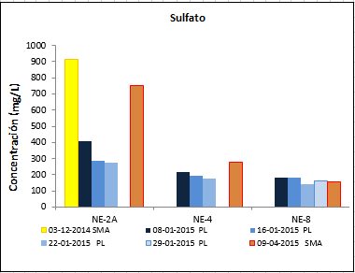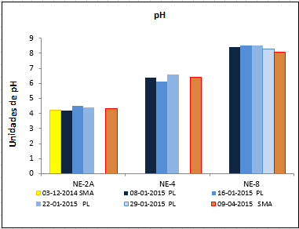
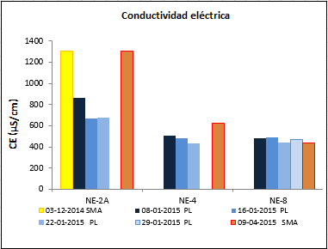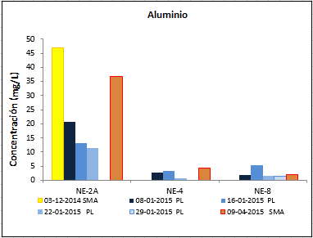
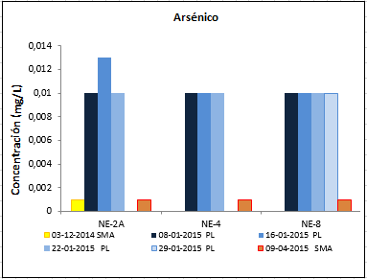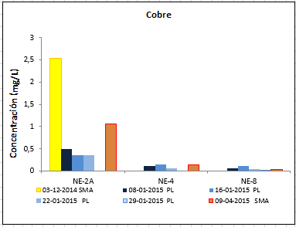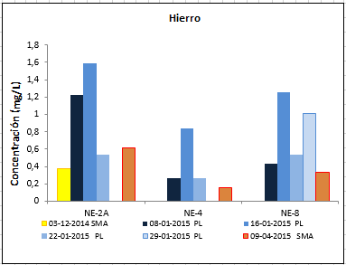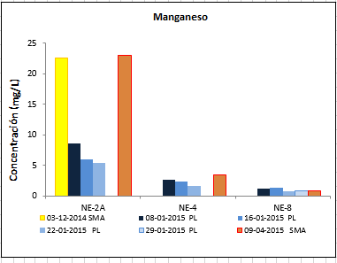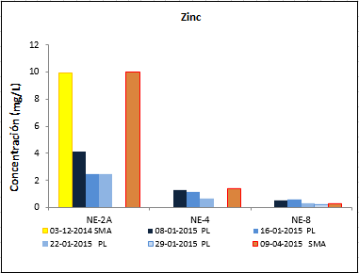
Figura 7 | Fuente: Elaboración propia en base a Anexos 4, 5 y 6.
Descripción del medio de prueba: Comparación de los resultados de muestreos para Sulfatos, pH, conductividad eléctrica, Aluminio, Arsénico, Cobre, Hierro, Manganeso y Zinc; en Aguas Superficiales medidos por CMN SpA (PL) y por SMA durante el año 2015.

Registros
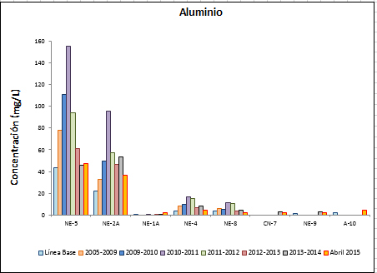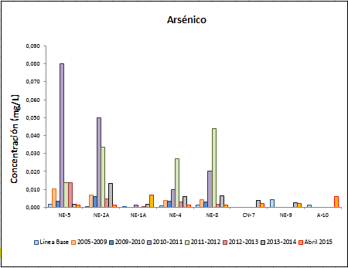
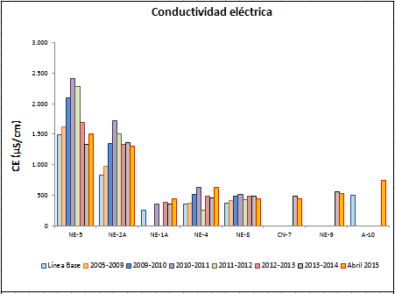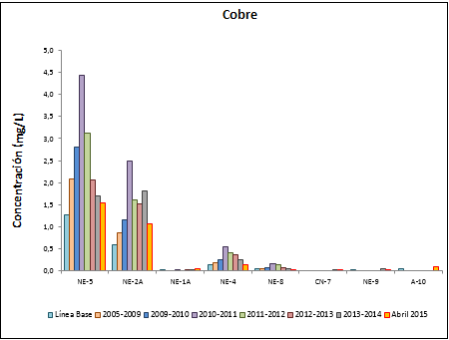
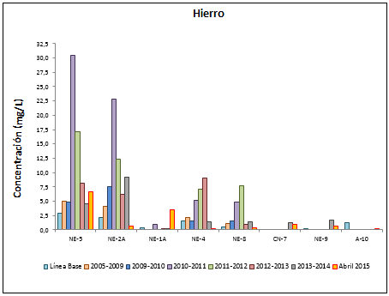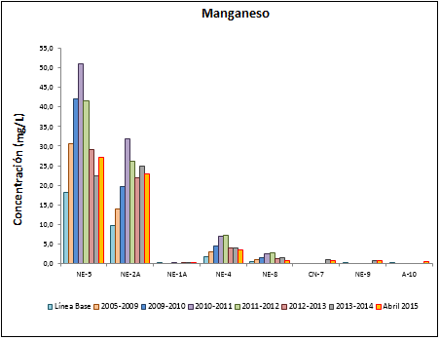
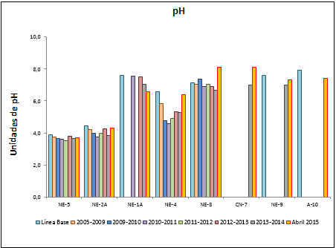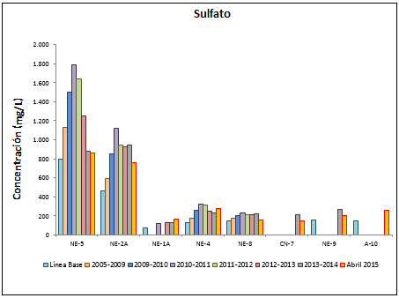
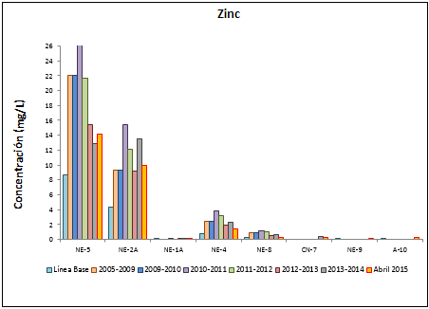
Figura 8 | Fuente: Elaboración propia en base a Anexos 4 y 7.
Descripción del medio de prueba: Evolución de los resultados (valores promedio) de muestreos para de Sulfatos, pH, Conductividad eléctrica, Aluminio, Arsénico, Cobre, Hierro, Manganeso y Zinc en Aguas Superficiales, desde el período de Línea de Base hasta abril de 2015, según lo reportado por CMN SpA (PL) hasta el 2014 y la medición de la SMA en abril de 2015.

CONCLUSIONES.

De los resultados de las actividades de fiscalización, asociados los Instrumentos de Gestión Ambiental indicados en el punto 3, se puede indicar que no se detectaron hechos que constituyan incumplimientos a los referidos instrumentos.

En relación a las medidas adoptadas ante las contingencias ocurridas durante enero y febrero de 2015, se verificó que el Titular informó de ello al Servicio de Evaluación Ambiental, Dirección General de Aguas, Gobernación Provincial de Huasco, Municipalidad de Alto del Carmen, y Junta de Vigilancia del río Huasco, y realizó acciones para canalizar los flujos fugitivos y para retomar la funcionalidad de las obras obstruidas. Durante los eventos no se habrían producido descargas de aguas contactadas al cauce del río Estrecho, y los monitoreos implementados de calidad del agua en el río Estrecho indican que lo anterior se tradujo en un aumento en la turbiedad producto del mayor arrastre de sedimentos.

En cuanto al estado del sistema de manejo de aguas de contacto y no contacto luego de la emergencia acontecida en marzo de 2015 en la Región de Atacama, se verificó en terreno que el sistema de drenaje y captación de aguas de contacto no fue afectado por el evento hidrometeorológico y se encontraba operativo al momento de la inspección, enviando todo el agua captada a la planta DAR, la cual se encontraba descargando a la Piscina de Pulido y ésta a su vez al río Estrecho. El muestreo referencial realizado a la descarga de la planta DAR indica que todos los parámetros evaluados cumplen con los límites establecidos en la Res. Ex. SMA N° 746/2014 a excepción del sulfato que presenta un valor de descarga de 1.187 mg/l, siendo que el límite fijado por la mencionada resolución es de 1.184 mg/l (el valor límite es excedido en un 0.3%). Sin embargo, la excedencia en el sulfato es una situación que se ha dado previo a la situación de emergencia incluso con mayores valores de descarga (lo cual ya fue abordado en el Informe de Fiscalización DFZ-2014-2418-111-RCA-IA y forma parte de un proceso sancionatorio en curso), por lo que no existe evidencia de que la calidad de las descargas se haya visto deteriorada excepcionalmente producto de la emergencia.

Los resultados del muestreo puntual de aguas superficiales realizado indican que, en general, las concentraciones más altas se registraron en la parte alta de la cuenca (puntos NE-2A y NE-5) para luego disminuir hacia aguas abajo (NE-4 y NE-8). Al contrastar los valores obtenidos en NE-4 y NE-8 con las respectivas normas aplicables (NCh. 1.333 y NCh. 409), se aprecia que en NE-4 se excede el valor límite para el Manganeso mientras que en NE-8 se excede el valor límite para Manganeso y Hierro. No obstante lo anterior, al contrastar los resultados con los datos históricos de monitoreo se concluye que la calidad del agua medida en los puntos NE-4 y NE-8 se mantiene dentro del comportamiento histórico (desde el año 2005), en el que se han medido valores del mismo orden (por ejemplo, en diciembre 2014) y también se verifican excedencias en las respectivas normativas aplicables para los mismos parámetros.

Teniendo presente lo anterior, y en respuesta a los aspectos denunciados en el Caso N° 436-2015, cabe mencionar lo siguiente:
- El sistema de drenaje y captación de aguas de contacto no fue afectado por el evento hidrometeorológico.
- Las aguas descargadas por el proyecto al río Estrecho cumplen con los límites de emisión establecidos, salvo para el parámetro sulfato, situación que es preexistente y que forma parte de un proceso sancionatorio en curso.
- La calidad del agua en el río Estrecho medida en abril de 2015 se encuentra dentro de los rangos que se han medido históricamente (desde el año 2005).
Los resultados anteriores permiten establecer que la ocurrencia del evento hidrometeorológico de marzo de 2015 no se tradujo en una situación de riesgo ambiental producto de la calidad de las aguas, atribuible al proyecto Pascua Lama y sus modificaciones.

ANEXOS.

N° Anexo | Nombre Anexo
1 | Acta de Inspección Ambiental de fecha 09-04-2015.
2 | Antecedentes contingencia 24-01-2015
3 | Antecedentes contingencia 06-02-2015
4 | Resultados muestreo 09-04-2015
5 | Resultados muestreos Enero 2015
6 | Resultados muestreo 03-12-2014
7 | Ampliación Línea de Base

